- ალტერნატიული ვარიანტების შეფასება და ანალიზი
საქართველოს კანონის „გარემოსდაცვითი შეფასების კოდექსი“-ს მე-10 მუხლის, მე-3 პუნქტის მიხედვით, გზშ-ის ანგარიში უნდა მოიცავდეს „ინფორმაციას გარემოს დაცვის მიზნით შემოთავაზებული დაგეგმილი საქმიანობისა და მისი განხორციელების ადგილის ყველა გონივრული ალტერნატივის შესახებ, შესაბამისი დასაბუთებით, მათ შორის, უმოქმედობის (ნულოვანი) ალტერნატივის შესახებ, რომელიც გულისხმობს საქმიანობის განუხორციელებლობის შემთხვევაში გარემოს არსებული მდგომარეობის ბუნებრივად განვითარების აღწერას, რომლის შეფასებაც შესაძლებელია არსებული ინფორმაციის გამოყენებით და მეცნიერულ ცოდნაზე დაყრდნობით“. კანონის აღნიშნული მოთხოვნის გათვალისწინებით, წინამდებარე ანგარიშში განხილულია პროექტის განხორციელების შემდეგი ალტერნატიული ვარიანტები:
- ენერგიის ალტერნატიული წყაროები;
- ქარის ელექტროსადგურის საპროექტო ტერიტორიის შერჩევის ალტერნატიული ვარიანტები;
- ქარის ტურბინა-გენერატორების განთავსების ადგილების ალტერნატიული ვარიანტები;
- ქვესადგურის და ელექტროგადამცემი ხაზის ალტერნატიული ვარიანტები;
- არაქმედების ალტერნატიული ვარანტი.

ენერგიის ალტერნატიული წყაროები
საქართველოს ენერგეტიკული პოლიტიკა განსაზღვრავს განახლებადი რესურსების გამოყენებას როგორც პრიორიტეტს. ბოლო წლების მანძილზე განსაკუთრებული ყურადღება ექცეოდა ქვეყნის მდიდარი ჰიდროპოტენციალის ათვისებას, თუმცა პარალელურად დაიწყო ფიქრი სხვა განახლებადი რესურსების, კერძოდ ქარის ენერგიის გამოყენების განვითარების შესაძლებლობაზე. დღეისათვის წარმატებით ფუნქციონირებს გორის მუნიციპალიტეტის ტერიტორიაზე არსებული ქართლის ქარის ელექტროსადგური. შემუშავდა და განსახორციელებლად მზად არის ქარის სადგურების არაერთი პროექტი, რაც ენერგიის წყაროების დივერსიფიკაციის და ქვეყნის ენერგოსისტემისთვის დამატებითი ენერგიის გენერაციის საშუალებას იძლევა.
არსებული მონაცემებით, საქართველოში ქარის და მზის ენერგიის განსავითარებლად მნიშვნელოვანი პოტენციალი არსებობს. მზიანი დღეების რაოდენობა ქვეყნის ტერიტორიის უმეტეს ნაწილში, წელიწადში 200-250 დღეს შეადგენს, ხოლო მზის ენერგიის რაოდენობა 1 მ² ფართობზე 1300-1800 კვტ-ს უტოლდება. თუმცა, აღსანიშნავია, რომ მზის ენერგიის პოტენციალის 70% ათვისება აპრილიდან-სექტემბერამდე პერიოდშია შესაძლებელი. რაც შეეხება ქარის ენერგიას, 165 მეტეოროლოგიურ სადგურზე წლების მანძილზე გაზომილი ქარის სიჩქარეების მონაცემების საფუძველზე საქართველოში ქარის ენერგეტიკის თეორიული პოტენციალი 1300 გვტ სთ-ით არის შეფასებული (Renewable energy potential in Georgia, Winrock, 2008). ჩატარებული გაზომვებით ქარის ენერგიით შესაძლებელია საქართველოს არსებული ენერგომოხმარების 60% დაკმაყოფილება. ნაკლებ მიმზიდველად მიიჩნევა გეოთერმული ენერგიის და ბიომასის გამოყენება. ამის მთავარი მიზეზია გეოთერმული რესურსის ასათვისებლად საკვლევ-საძიებო და ბურღვის ძვირადღირებული სამუშაოების ჩატარების საჭიროება, ხოლო ბიომასის შემთხვევაში-გენერირებული სიმძლავრის სიმცირეა.

ცხრილი 1.1.1. ენერგიის ალტერნატიული წყაროების შედარებითი დახასიათება
დადებითი ფაქტორები |  | უარყოფითი ფაქტორები
ჰიდრორესურსები
- ვატ-საათის ყველაზე დაბალი ღირებულება;  - ემისიების არარსებობა;  - ჩვეულებრივ პროგნოზირებადი წლიური გამომუშავება;  - არ საჭიროებს მნიშვნელოვან ტექნიკურ მომსახურეობასა და შეკეთებას. | - დამოკიდებულია რესურსების არსებობაზე და ამდენად, ყველგან მისი გამოყენება შეუძლებელია;  - გავლენას ახდენს წყლის რესურსებზე (გარდა გამდინარე ჰესებისა);  - სამშენებლო საწყისი ღირებულება შეიძლება იყოს მაღალი კაშხლისა და სხვა ინფრასტრუქტურის მშენებლობის მაღალი ღირებულების გამო;  - ცივ რეგიონებში შეიძლება, წამოიჭრას მილების გაყინვის პრობლემა;  - მოძრავი ნაწილები ცვდება;  - დიდი წყალსაცავის მოწყობის შემთხვევაში შეიძლება, იმოქმედოს ტენიანობაზე/გამოიწვიოს ადგილობრივი კლიმატის ცვლილება.
მზის ენერგია
- შეიძლება გამოყენებულ იქნას ნებისმიერ ადგილზე;  - არ გააჩნია ემისია;  - პერიოდულად მოითხოვს ძალიან მცირე შეკეთებას და ტექნიკურ მომსახურებას;  - გააჩნია ხანგრძლივი სასიცოცხლო დრო;  - არ საჭიროებს მუდმივ მონიტორინგს, შეიძლება მეთვალყურეობის გარეშე დატოვება დიდი დროის განმავლობაში;  - შესაძლებელია საპროექტო სიმძლავრის მიღწევა განთავსების ნებისმიერ ადგილას;  - დაყენების სიმარტივე;  - უხმაურო ფუნქციონირება;  - არ აზიანებს ნიადაგს, თუმცა არ იძლევა ამ მიწის ნაკვეთის სხვა მიზნით გამოყენების საშუალებას. | - პანელების სიძვირე;  - გამომუშავების ცვალებადობის გამო საჭიროებს აკუმულატორების დიდი რაოდენობის გამოყენებას ან სხვა ალტერნატიული წყაროს არსებობას;  - საჭიროებს კარგ ექსპოზიციას მზის სხივებისადმი (შეიძლება განთავსდეს მხოლოდ ღია, მზიან, უჩრდილო ტერიტორიაზე);  - ფოტოვოლტურმა სისტემებმა შესაძლებელია იმოქმედოს ბიოლოგიურ გარემოზე;  - მოწყობა/ფუნქციონირებისთვის დიდი ფართობის საჭიროება.
ქარის ენერგია
- კარგი ადგილმდებარეობის შერჩევის შემთხვევაში დაბალი ვატ- საათის ღირებულება;  - ემისიების არარსებობა;  - ტერიტორიის სწორი შერჩევის შემთხვევაში საპროექტო სიმძლავრის მიღების შესაძლებლობა. | - დამოკიდებულია რესურსზე (საჭიროა განთავსების ტერიტორიის სწორი შერჩევა);  - მონტაჟის სიძვირე, მძიმე აღჭურვილობის გამოყენების საჭიროება;  - ვიზუალური ეფექტი;  - ზემოქმედება ფრინველებსა და ღამურებზე;  - გამომუშავების სპორადულების გამო საჭიროებს აკუმულატორების დიდი რაოდენობის ან ალტერნატიული წყაროს გამოყენებას;  - ხმაური;  - ტექნიკური მომსახურების/რემონტის სირთულე (სიმაღლეზე მუშაობის საჭიროების გამო);  - მოძრავი ნაწილების ცვეთა;  - მშრალ რეგიონებში გამოყენების შემთხვევაში საჭიროებს წყალს ტურბინების მტვრისგან და მწერებისგან გასაწმენდად;  - არასწორი დაყენების/განთავსების შემთხვევაში შეიძლება გამოიწვიოს ნიადაგის ეროზია.
ჰიდროთერმული ენერგია
- იაფი, მოწყობის/მშენებლობის დასრულების შემდეგ მცირე ან ნულოვანი ემისია;  - ექსპლუატაციის პროცესში ერთი მეგავატის მისაღებად საჭირო ტერიტორიის ფართობი ნაკლებია ყველა სხვა ტიპის განახლებადი რესურსის გამოყენების შემთხვევაში აუცილებელთან შედარებით;  - არ არის დამოკიდებული ამინდის ცვლილებაზე. | - დამოკიდებულია რესურსის არსებობაზე;  - საჭიროებს მაღალ ინვესტიციას ძიების, ბურღვის, მონტაჟის დროს;  - წყალი და ორთქლი ხშირად კოროზიულია და მდიდარია გახსნილი ელემენტებით, შეიძლება გაჭედოს ან დააზიანოს მილები.
ბიომასის ენერგია
- იყენებს განახლებად რესურსს;  - არ აბინძურებს გარემოს (კვამლი ან არ წარმოიქმნება ან ხდება მისი დაჭერა). | - მეგავატი ენერგიის მისაღებად საჭიროებს “საწვავის” (მაგ. ხის ან სხვა მცენარეების) საწარმოებლად დიდ ფართობს;  - ხდება ორგანული მასის დაწვა, რომელიც შესაძლებელია გამოყენებულ იქნას ნიადაგის ნაყოფიერების გასაუმჯობესებლად;  - საჭიროებს წყალს, რადგან ბოილერი, სადაც ხდება ბიომასის დაწვა, საჭიროებს წყალს ორთქლის საწარმოებლად და გაცივებისთვის. (რეციკლირების შემთხვევაში წყლის მოხმარება შეიძლება, შემცირდეს);  - წყლის ამოღებამ შეიძლება გავლენა იქონიოს ცხოველებსა და ადამიანებზე, რომლებიც ამ რესურსით სარგებლობენ;  - გამოიყოფა აზოტის ოქსიდები და გოგირდის ოქსიდის მცირე რაოდენობა;  - ბოილერისათვის და გასაცივებლად გამოყენებული წყლის დაბინძურების შემთხვევაში ზედაპირული წყლის ობიექტში ჩაშვებისას შესაძლებელია, იმოქმედოს წყლის ეკოსისტემაზე;  - გასაცივებლად გამოყენებული წყალი ზედაპირული წყლის ობიექტში დაბრუნებისას თბილია, რამაც შეიძლება ზემოქმედება მოახდინოს წყლის ეკოსისტემაზე;  - წვის შედეგად წარმოიქმნება სახიფათო ელემენტების შემცველი ფერფლი, რომელიც სათანადოდ უნდა იქნას განთავსებული;  - საჭიროებს ტერიტორიას აღჭურვილობის და საწვავის განსანთავსებლად;  - თუ ხდება სპეციალურად მოყვანილი მცენარეების საწვავად გამოყენება - საჭიროა შესაბამისი ფართობის არსებობა
დადებითი და უარყოფითი მხარეების შედარების და საქართველოს ბუნებრივი პირობების/რესურსების გათვალისწინებით, დასკვნის სახით შეიძლება ითქვას, რომ განხილული განახლებადი წყაროებიდან, ამ ეტაპზე, უპირატესობა ჰიდრო და ქარის რესურსების ათვისებას შეიძლება მივანიჭოთ. მზის ენერგიის გამოყენება მსხვილი ენერგეტიკული პროექტებისთვის საქართველოში, რესურსის არსებობის მიუხედავად, საკმაოდ შეზღუდულია, რაც გამოწვეულია მიწის რესურსების სიმწირით.

ქარის ელექტროსადგურის (ქეს) საპროექტო ტერიტორიის შერჩევის ალტერნატიული ვარიანტები
პროექტირების საწყის ეტაპზე, ქეს-ის მოსაწყობად ხელსაყრელი ტერიტორიების შერჩევა პროექტის ალტერნატიული ვარიანტების ძირითადი კომპონენტია. ტერიტორიის შერჩევის ძირითადი კრიტერიუმებია ტერიტორიის ქარის მახასიათებლები, რომ პროექტის განხორციელება მიზანშეწონილი იყოს ენერგეტიკული და ეკონომიკური თვალსაზრისით და ბუნებრივ და სოციალურ გარემოზე ზემოქმედების დაბალი რისკები.
ქეს-ის ტერიტორიის შერჩევის ძირითადი კრიტერიუმებია:
- ქარიანი დღეების რაოდენობა პოტენციურ საპროექტო უბანზე;
- ქარის სიჩქარის განაწილება პოტენციურ საპროექტო უბანზე;
- ქარის ტურბულენტობის მახასიათებლები;
- საშიში გეოლოგიური პროცესების (მეწყრების; ღვარცოფების; ზვავების და ა.შ.) რისკები საპროექტო უბანზე;
- ბიოლოგიურ გარემოზე შესაძლო ნეგატიური ზემოქმედების რისკები, მათ შორის:
- მათ შორის საქართველოს და საერთაშორისო წითელ ნუსხებში შეტანილ მცენარეთა და ცხოველთა სახეობებზე ნეგატიური ზემოქმედება;
- ზურმუხტის ქსელის უბნის სტანდარტულ ფორმაში შეტანილი სახეობების ასევე ბერნის და ბონის კონვენციებით დაცული სახეობების კრიტიკული ჰაბიტატების დაკარგვის რისკები;
- „დაცული ტერიტორიების სისტემის შესახებ“ საქართველოს კანონით შექმნილი დაცული ტერიტორიების არსებობა, რომელთა ფარგლებში დაუშვებელია ისეთი საქმიანობების განხორციელება რაც დაკავშირებული არ არის დაცული ტერიტორიის მართვასთან;
- ბუნებრივი გარემოს სენსიტიური რეცეპტორების არსებობა, რომლებიც მოწყვლადია პროექტის განხორციელებასთან (ობიექტების მშენებლობა და ექსპლუატაცია) დაკავშირებული ზემოქმედებების მიმართ;
დამატებითი კრიტერიუმებიდან მნიშვნელოვანია:
- მისასვლელი გზების და ძირითადი ობიექტების მშენებლობისათვის საინჟინრო-გეოლოგიური, ლოგისტიკური და სხვა სახის ტექნიკური სიძნელეები
- ბუნებრივი გარემოს სენსიტიური რეცეპტორების არსებობა, რომლებიც მოწყვლადია პროექტის განხორციელებასთან (ობიექტების მშენებლობა და ექსპლუატაცია) დაკავშირებული ზემოქმედებების მიმართ
- მოსახლეობის კერძო მფლობელობაში ან სარგებლობაში არსებული მიწის ნაკვეთებზე და ქონებაზე ზემოქმედება
- კულტურული მემკვიდრეობის ძეგლებზე ან ადგილობრივი თემისათვის განსაკუთრებული მნიშვნელობის მქონე კულტურულ/ტრადიციულ ობიექტებზე ზემოქმედება (მაგ: ეკლესიები; სასაფლაოები; ტრადიციული სიწმინდეები და ა.შ.)
საპროექტო ქეს-ის განთავსების ტერიტორიის შერჩევის ერთ-ერთ მნიშვნელოვან კომპონენტს წარმოადგენს ენერგეტიკული პოტენციალის განსაზღვრა და შესაბამისად-გამომუშავების ეფექტიანობის შეფასება. საქართველოში ქარის ენერგიაზე დაკვირვება და მონაცემების შეგროვება დაწყებულია 100 წლის წინ და მუდმივად მიმდინარეობს დღემდე. საქართველოს ქარის ატლასის მიხედვით, საქართველოს გააჩნია ქარის ენერგიის მნიშვნელოვანი პოტენციალი, რომლის საპროგნოზო საშუალო წლიური გამომუშავება 4 მლრდ კვტ. სთ-მდე არის შეფასებული. ქარის ენერგეტიკული ბუნებრივი პოტენციალის მიხედვით საქართველოს ტერიტორია დაყოფილია ზონებად. კვლევების მიხედვით გამოვლენილია ქარის ეფექტური ელექტროსადგურების პერსპექტიული მშენებლობის რამდენიმე არეალი, რომელთა შესახებ ინფორმაცია მოცემულია ცხრილში 1.2.1.

ცხრილი 1.2.1. ქარის ენერგიის გამოყენების პერსპექტიული ტერიტორიები
ადგილმდებარეობა | სიმძლავრე (მგვტ) | წლიური გამომუშავება (მლნ. კვტ/სთ)
მთა-საბუეთი II | 600 | 2,000
გორი-კასპი | 200 | 500
ფარავანი | 200 | 500
მთა-საბუეთი I | 150 | 450
ქუთაისი | 100 | 200
ფოთი | 50 | 110
ჭოროხი | 50 | 120
სამგორი | 50 | 130
რუსთავი | 50 | 150
ჯამი | 1,450 | 4,160
ქარის ენერგიის ათვისების თვალსაზრისით ხელსაყრელია ტერიტორიები, სადაც ქარის საშუალო სიჩქარე აღემატება 7.0-7.5 მ/წმ-ს. 7.0 მ/წმ-ზე დაბალი საშუალო სიჩქარის ტერიტორიებზე ქეს-ის პროექტის განხორციელება არაეფექტურია და შესაბამისად ასეთი ტერიტორიების განხილვა მიზანშეწონილი არ არის. ქარის სიჩქარის და მაღალი ენერგეტიკული პოტენციალის გათვალისწინებით, გლობალური ქარის ატლასის შესაბამისად, განსახილველად შერჩეული იქნა სამი ძირითადი არეალი, მათ შორის:
- I დასავლეთ რეგიონი, რომელიც მოიცავს იმერეთის მხარის მუნიციპალიტეტების ტერიტორიებს;
- II ცენტრალური რეგიონი, რომელიც ძირთადად მოიცავს შიდა ქართლის და მცხეთა-მთიანეთის მხარის ტერიტორიებს;
- III სამხრეთ-აღმოსავლეთი რეგიონი, რომლის ვრცელდება სამცხე-ჯავახეთის და ნაწილობრივ ქვემო ქართლის მხარის ტერიტორიებზე.
როგორც 1.2.1. რუკაზეა მოცემული, შერჩეული ტერიტორიები გამოირჩევა ქარის ენერგიის მაღალი პოტენციალით და შესაბამისად ხელსაყრელია ქარის ელექტროსადგურების პროექტების განხორციელებისათვის.
რუკა 1.2.1. ქარის ენერგიის ათვისების პერსპექტიული ტერიტორიები
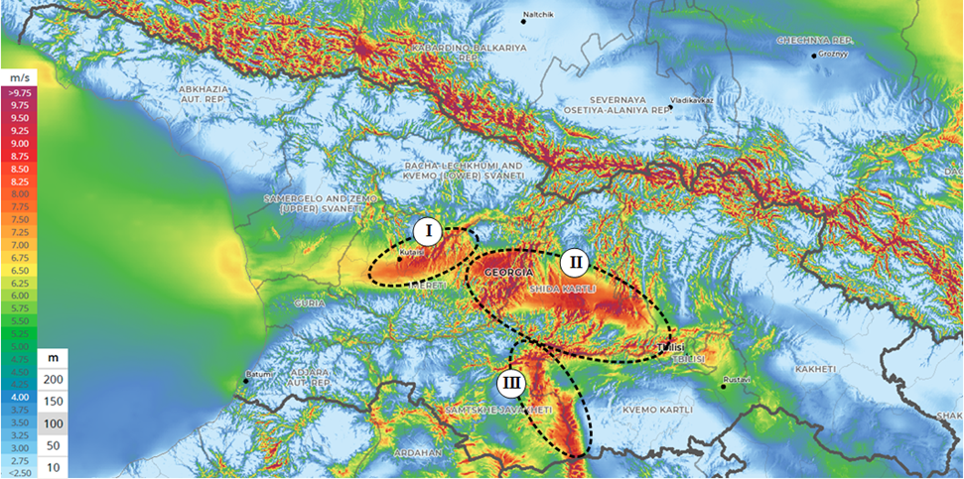
ქეს-ის განთავსებისათვის ტერიტორიების შერჩევის პროცესი თავიდანვე აქცენტი გაკეთებული იყო პირველ და მე-2 ტერიტორიებზე, რადგან მე-3 ტერიტორიის საზღვრებში მოქცეულია რამდენმე დაცული ტერიტორია (ბორჯომ-ხარაგაულის ეროვნული პარკი, ჯავახეთის დაცული ტერიტორიები, მათ შორის: ჯავახეთის ეროვნული პარკი, მადატაფას აღკვეთილი, ბუღდაშენის აღკვეთილი, კარწახის აღკვეთილი, ხანჩალის აღკვეთილი, სულდის აღკვეთილი, ასევე ალგეთის ეროვნული პარკი, ქცია-ტაბაწყურის აღკვეთილი და სხვა), სადაც საქართველოს კანონმდებლობის შესაბამისად დაგეგმილი ქეს-ის პროექტის განხორციელება აკრძალულია.
საქართველოს ენერგეტიკის სამინისტროს მიერ წინა წლებში, ჩატარებული კვლევის შედეგების მიხედვით, ქარის რესურსების მაღალი პოტენციალის თვალსაზრისით, უპირატესობა ენიჭება პირველ და მეორე რეგიონებს, სადაც ქარის საშუალო სიჩქარე 100 მ სიმაღლეზე (ქარის ატლასის მონაცემების მიხედვით) უტოლდება 7.8 მ/წ-ს. კვლევის მონაცემების მიხედვით, ცენტრალურ რეგიონში ქარის ენერგიის ათვისების მიზნით, ყველაზე დიდი პოტენციალით გამოირჩევა გორის და კასპის მუნიციპალიტეტების ფარგლებში მოქცეული არეალი. ამ ტერიტორიების ეფექტურობა „ქართლი“-ს ქარის ელექტროსადგურის მაჩვენებლების იდენტურია, რომელიც მიჩნეულია ერთერთ საუკეთესოდ. გარდა აღნიშნულისა, ქუთაისის მიმდებარე ტერიტორიებზე წარმოდგენილია ფრინველთა სამიგრაციო ძირითადი მარშრუტები და შედარებით მაღალია გადამფრენ ფრინველებზე ზემოქმედების რისკები. გორი-კასპის ტერიტორია ფრინველთა საიმიგრაციო მარშრუტებთან დაკავშირებით ნაკლებად სენსიტიურია. აღნიშნული დადასტურებულია ასევე, ნიგოზას, ქეს-ის პროექტის და ასევე სხვა პროექტების (მაგ. კასპის ქეს-ი) ფარგლებში ჩატარებული კვლევის შედეგებით. როგორც გზშ-ს ანგარიშის 6.1.5.2.8.4. პარაგრაფშია მოცემული, „საპროექტო ტერიტორიაზე ძირითადი სამიგრაციო მარშრუტები გადის მდინარე მტკვრის გასწვრივ, ხოლო მდებარეობს საპროექტო არეალი ფრინველთა მიგრაციის გზების პერიფერიაზე. გაზაფხულზე აქ გადამფრენი ფრინველების უმეტესობა დაფრინავს მდინარე მტკვრის ხეობის გასწვრივ სამხრეთ-დასავლეთიდან ჩრდილო-აღმოსავლეთისკენ, მცირე ნაწილი–დასავლეთიდან აღმოსავლეთისაკენ. შემოდგომაზე მის ფარგლებში გადამფრენი ფრინველების ნაწილი დაფრინავს მტკვრის ხეობის გასწვრივ აღმოსავლეთიდან დასავლეთისკენ, ნაწილი კი – ჩრდილოეთიდან სამხრეთის მიმართულებით და კვეთს კვერნაკის ქედის წყალგამყოფს“. ანალოგიურად შეიძლება ითქვას, რომ ეს უბანი ხელფრთიანთა სახეობრივი მრავალფეროვნებით გამორჩეული არ არის, რაც დადასტურებულია დეტალური საველე კვლევის შედეგებით (იხილეთ გზშ-ს ანგარიში პარაგრაფი 6.1.5.2.7.5.).
მნიშვნელოვანია ის ფაქტი, რომ პირველი და მეორე რეგიონის ტერიტორიების დიდ ნაწილზე საქართველოს მთავრობას ქარის ელექტროსადგურების მშენებლობაზე უკვე გაფორმებული აქვს მემორანდუმები სხვადასხვა კომპანიებზე და ამ ეტაპზე აუთვისებელია გორი-კასპის მონაკვეთის ნაწილი. ამ ტერიტორიაზე უკვე გაცემულია გარემოსდაცვითი გადაწყვეტილება კასპის ქეს-ის მშენებლობის და ექსპლუატაციის პროექტზე.
პროექტის მიზნებისათვის სხვა ალტერნატიული ვარიანტების განხილვა მიზანშეწონილი არ არის, რადგან ქარის ელექტროსადგურის პროექტის განხორციელებისათვის პირველ რიგში მნიშვნელოვანია ტერიტორიას გააჩნდეს ქარის ენერგიის გამოყენების ხელსაყრელი პირობები. წინააღმდეგ შემთხვევაში ალტერნატიული ტერიტორიის განხილვას აზრი არ ექნება.
უნდა აღინიშნოს, რომ გორი-კასპის ტერიტორია არ შედის საქართველოს კანონმდებლობის შესაბამისად დაარსებული არც ერთი დაცული ტერიტორიის ფარგლებში და შესაბამისად ამ ტერიტორიაზე კანონმდებლობით ინფრასტრუქტურული პროექტების განხორცილება აკრძალული არ არის. თუმცა, როგორც აღინიშნა, ჩატარდა ბიომრავალფეროვნების, სენსიტიური რეცეპტორებისა და სხვა შესაბამისი მიმართულებით დეტალური კვლევები და გაანალიზდა არსებული ინფორმაცია, რაც გამოყენებული იქნა ალტერნატივების შერჩევის პროცესშიც.
აღსანიშნავია, რომ გორი-კასპის ტერიტორიის ფარგლებში, შერჩეული ტერიტორია, მოქცეულია ზურმუხტის ქსელის კვერნაკის (Kvernaki GE0000046) უბნის საზღვრებში, ასევე ფრინველთათვის მნიშვნელოვანი ტერიტორიის - IBA – GE020 Kvernaki Ridge ფართობში და ფრინველთათვის განსაკუთრებული მნიშვნელობის ტერიტორიის - SPA-10 KVERNAKI ფართობში.
წინამდებარე ანგარიშში მოცემულია ზურმუხტის ქსელის კვერნაკის უბანზე (GE0000046) ზემოქმედების შესაბამისობის შეფასება (იხილეთ გზშ-ს ანგარიში, პარაგრაფი 7.1.6.5.), სადაც ასევე შეფასებულია ფრინველებზე შესაძლო ზემოქმედება (ფონური მდგომარეობის აღწერა, ზემოქმედების რისკები და შემარბილებელი ღონისძიებები). ამასთანავე საველე კვლევის პროცესში, კვერნაკის ქედის სამხრეთი ფერდობის ქვედა ნიშნულებზე, საქართველოს და საერთაშორისო წითელ ნუსხაში შეტანილი სახეობის ფასკუნჯის (Neophron percnopterus) ბუდეების დაფიქსირების გამო მიღებული იქნა გადაწყვეტილება ქარის ტურბინა-გენერატორების ქედის მხოლოდ ჩრდილოეთ ფერდობზე განთავსების თაობაზე.
წინამდებარე ანგარიშის შესაბამის პარაგრაფებში მოცემულია ნიგოზას ქეს-ის პროექტის განხორციელებისათვის შერჩეული ტერიტორიის დეტალური აღწერა. ქედის ჩრდილოეთ ფერდობი, სადაც ტურბინა-გენერატორების განთავსებაა გათვალისწინებული გამოირჩევა შედარებით მაღალი ანთროპოგენური დატვირთვით. საპროექტო ტერიტორიის ძირითადი ნაწილი მოქცეულია ანთროპოგენური ზემოქმედების ქვეშ (გამოყენებულია სასოფლო-სამეურნეო დანიშნულებით და საძოვრებად) და არ გამოირჩევა მაღალი საკონსერვაციო ღირებულებით, მათ შორის ფრინველებთან მიმართებით (განსხვავებით ქედის სამხრეთის ფერდობისაგან). კვლევის შედეგების მიხედვით, საკვლევი ტერიტორია შეიძლება მივაკუთვნოთ საშუალო საკონსერვაციო ღირებულების ტერიტორიებს.
წინამდებარე ანგარიშში მოცემული შემარბილებელი ღონისძიებების გათვალისწინებით შესაძლებელი იქნება ბიოლოგიურ გარემოზე და განსაკუთრებით ფრინველთა სახეობებზე ზემოქმედების რისკების მინიმუმამდე შემცირება.
ყოველივე აღნიშნულიდან გამომდინარე, მისაღებად ჩაითვალა ქეს-ის პროექტის საქართველოს მთავრობასთან გაფორმებული მემორანდუმით განსაზღვრული ტერიტორიის ფარგლებში განხორციელება, იმ დაშვებით, რომ ტურბინა გენერატორებს განთავსება მოხდება მხოლოდ კვერნაკის ქედის ჩრდილოეთ ფერდობზე. შპს „ჩალიკ ჯორჯია ვინდ“-ისათვის ქეს-ის პროექტის განხორციელების მიზნით, საქართველოს მთავრობასთან გაფორმებული მემორანდუმით განსაზღვრული ტერიტორიის კუთხის წვეროების მიახლოებითი გეოგრაფიული კოორდინატებია:
- X= 441682.44, y= 4651750.57;
- X= 444829.26, y= 4650903.32;
- X= 448103.21, y= 46456435.11;
- X= 439006.69, y= 4645524.91;

ტურბინების ალტერნატიული ვარიანტები - ვერტიკალური და ჰორიზონტალური ტურბინების შედარება
ქეს-ის პროექტირების ფაზაზე განიხილება ტურბინის ტიპის ორი ალტერნატიული ვარიანტი, მათ შორის ვერტიკალური და ჰორიზონტალური ტურბინის გამოყენება. მართალია ორივე ქარის ენერგიას იყენებს ენერგოგენერაციისთვის, თუმცა მათ შორის განსხვავება არსებობს. ორივეს აქვს როგორც დადებითი, ასევე უარყოფითი მხარეები, რაც ყოველ კონკრეტულ შემთხვევაში ოპტიმალური ვარიანტის შერჩევას განსაზღვრავს.
ვერტიკალური ღერძის მქონე ტურბინას ელ. ენერგიის გამომუშავებისათვის ქარის მიმართულებით მოწყობა არ სჭირდება. აგრეთვე, გენერატორი და გადამცემთა კოლოფი თავსდება მიწასთან ახლოს (ანუ დაბალ სიმაღლეზე), რაც ამარტივებს მათ მომსახურებას. ვერტიკალური ტურბინის სარემონტო სამუშაოების ჩატარება შედარებით ადვილია, ძლიერი ქარის პირობებში ტურბინის ჩამოვარდნის საშიშროება ძალზედ მცირეა.
უარყოფითი მხარეებიდან ვერტიკალური ტურბინის ნაკლია ქარის ნაკადის მოდელირებასთან დაკავშირებული სირთულე და ბრუნვის დაბალი სიჩქარე, რის შედეგადაც მიიღება მაღალი დატვირთვა ტურბინის ფრთებზე და გამომუშავებული სიმძლავრის კოეფიციენტი კლებულობს. შედარებისათვის ვერტიკალური ტურბინის წარმადობა ორჯერ ნაკლებია ჰორიზონტალური ტურბინის წარმადობაზე. უარყოფით მხარედ შეიძლება ჩაითვალოს აგრეთვე ფრინველების და ხელფრთიანების მბრუნავ ფრთებს შორის მოხვედრის და დაღუპვის მაღალი რისკი, რადგან: ვერტიკალურ ღერძიანი ტურბინა ეწყობა დაბალ სიმაღლეზე, სადაც ფრინველების და ხელფრთიანების აქტივობა უფრო მაღალია. ამასთანავე ვერტიკალურ ღერძიანი ტურბინას განსხვავებით ჰორიზონტალურ ღერძიანი ტურბინისაგან (რომელსაც აქვს სამი ფრთა) გააჩნია მრავალი ფრთა (სხვადასხვა ტიპს სხვადასხვა რაოდენობის). აღნიშნულის გათვალისწინებით ვერტიკალურ ღერძიანი ტურბინის შემთხვევაში მაღალია ტურბინის ფრთებთან ფრინველების და ხელფრთიანების შეჯახების რისკი.
ჰორიზონტალური ღერძის მქონე ტურბინის მთავარი უპირატესობა მის მაღალ წარმადობაშია, რაც უფრო მაღალია კონსტრუქცია მით უფრო მეტია ენერგიის გამომუშავება - ყოველ 10 მ სიმაღლეზე ქარის სიჩქარე შეიძლება გაიზარდოს 20 %-ით, ხოლო ელ. ენერგიის გამომუშავება - 34 %-ით. ნაკლი - მათი ტრანსპორტირების და მონტაჟის სიძვირეს უკავშირდება. ტურბინის მძიმე ნაწილების დასამაგრებლად საჭიროა ძლიერი კოშკის მოწყობა, წინააღმდეგ შემთხვევაში არსებობს ძალიან მაღალი რისკი ტურბინის სტრუქტურის მოშლისა ქარის ზემოქმედებით, რაც შესაძლოა სავალალო შედეგებთან იყოს დაკავშირებული. ნაკლად შეიძლება განვიხილოთ აგრეთვე ჰორიზონტალური ტურბინის ქარის მიმართ განლაგების აუცილებლობა, რაც დამატებით კონტროლის მექანიზმების მოწყობას მოითხოვს. ჰორიზონტალური ტურბინის უარყოფითი მხარეა აგრეთვე მახლობლად მდებარე აეროპორტის რადარებზე შესაძლო ზემოქმედება.
გარდა უკეთესი ენერგეტიკული მახასიათებლებისა, ჰორიზონტალურ ღერძიანი ტურბინაა გააჩნია რიგი უპირატესობები გარემოსდაცვითი თვალსაზრისით, კერძოდ: ამ ტიპის ტურბინებს გააჩნია მხოლოდ სამი ფრთა და ხასიათდება ბრუნვის შედარებით დაბალი სიჩქარით. შესაბამისად მნიშვნელოვნად მცირდება ფრინველებზე და ხელფრთიანებზე ზემოქმედების ალბათობა. გარდა აღნიშნულისა, რაც უფრო მაღალია ტურბინა მით უფრო ნაკლებია ფრინველების და ხელფრთიანების შეჯახების რისკი, რადგან ფრინველების და ხელფრთიანების სახეობების დიდი უმრავლესობა აქტიურია დაბალ სიმაღლეებზე. ამასთანავე, ქარის ელექტროსადგურების ექსპლუატაციის პრაქტიკიდან გამომდინარე, რაც უფრო მაღალია ტურბინა, მით უფრო ადვილად არიდებს მას თავს ფრინველი.
ყოველივე ზემოთ აღნიშნულიდან გამომდინარე და განსაკუთრებით ფრინველებზე და ხელფრთიანებზე ზემოქმედების შედარებით დაბალი რისკების გათვალისწინებით, უპირატესობა მიენიჭა ჰორიზონტალური ღერძის მქონე ტურბინებს.

ტურბინის ტიპის ალტერნატიული ვარიანტები
განხილულ იქნე სხვადასხვა მწარმოებლის მიერ შეთავაზებული ტურბინების ვარიანტები - Nordex N149, VESTAS- V150, Enercon E-136, GE 137, Siemens Gamesa SG149 და Goldwind GW155-4,5. გათვალისწინებულ იქნა მწარმოებლების გამოცდილება და რეიტინგი. (იხილეთ ნახაზი 1.4.1. და ცხრილი 1.4.1.).
ტურბინების მწარმოებელი ბაზარზე არსებული ძირითადი კომპანიების ბაზრის წილები 2018 წლის მონაცემებით (წყარო: Windpower monthly).

ნახაზი 1.4.1. ლიდერი კომპანიების ბაზრის წილები
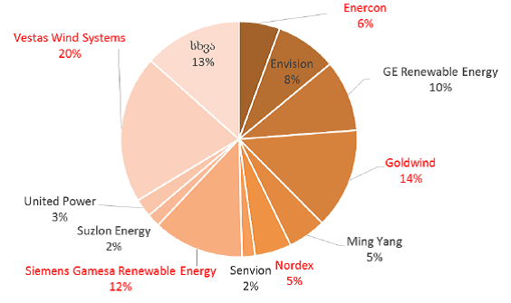
ცხრილი 1.4.1. ნიგოზას ქარის ელექტროსადგურისათვის შემოთავაზებული ტურბინა-გენერატორების ტექნიკური მახასიათებლები
 | განზომილების ერთეული | NORDEX | GE | VESTAS | VESTAS-2 | ENERCON | GOLDWIND
ტურბინის ტიპი |  | N149/5,7  MW | GE4,0-37 | V136-4,2 MW | V150-,6  MW | E126-EPC3 | GW155-4,5 MW
ტურბინების რ-ბა |  | 9 | 13 | 12 | 9 | 12 | 12
ტურბინის სიმძლავრე | მგვტ | 5.7 | 4.0 | 4.2 | 5.6 | 4 | 4.5
საერთო სიმძლავრე | მგვტ | 51.3 | 52 | 50.4 | 50.4 | 48 | 54
სიმაღლე | მ | 105 | 81.5 | 112 | 105 | 86 | 110
როტორის დიამეტრი | მ | 149 | 137 | 136 | 150 | 126 | 155
საპროექტო სიმძლავრის მისაღწევად, გარემოსდაცვითი (ნაკლები ფართობი გულისხმობს გარემოზე ნაკლებ ზემოქმედებას), ტექნიკური და ეკონომიკური პარამეტრების გათვალისწინებით ოპტიმალურად მიჩნეულ იქნა 4.5 მგვტ სიმძლავრის GW155-4,5 MW ტურბინების გამოყენება.
პროექტისთვის გამოყენებული იქნება ნეიტრალური ფერის, არა ამრეკლი კონსტრუქცია, რაც შეამცირებს ვიზუალურ ეფექტს.

ტურბინა-გენერატორების განთავსების ადგილების ალტერნატიული ვარიანტები
ქეს-ის ტურბინა-გენერატორების განთავსებისათვის ოპტიმალური ადგილების შერჩევის მიზნით, გზშ-ს პროცედურის დაწყებამდე, კომპანიის მიერ საპროექტო არეალში ჩატარებულია ქარისა და მეტეოროლოგიური პირობების ინტენსიური კვლევის სამუშაოები. პროექტის გარემოზე ზემოქმედების შეფასების პროცესში საქართველოს მთავრობასთან გაფორმებული მემორანდუმით განსაზღვრულ ტერიტორიაზე ჩატარებული იქნა ბუნებრივი და სოციალური გარემოს დეტალური კვლევები წლის ყველა სეზონზე. გამომდინარე იქედან, რომ საპროექტო ტერიტორია მოქცეულია ზურმუხტის ქსელის კვერნაკის უბნის ფარგლებში, კვლევის პროცესში საქართველოს წითელ ნუსხაში შეტანილ სახეობებთან ერთად, განსაკუთრებული ყურადღება გამახვილდა კვერნაკის უბნის სტანდარტულ ფორმაში შეტანილ ბერნის კონვენციით დაცულ სახეობების იდენტიფიცირებასა და მათზე შესაძლო ზემოქმედების რისკების შეფასებაზე.
საქართველოს მთავრობასთან მემორანდუმის გაფორმების შემდეგ, ქარის რესურსების გაანგარიშებისთვის და ენერგოგამომუშავების შეფასების მიზნით, საპროექტო ტერიტორიაზე დამონტაჟებულია 2 ერთეული 80 მ სიმაღლის ქარის მონიტორინგის ანძა, რომელთაგან ერთი მდებარეობს კვერნაკის ქედის ჩრდილოეთ ფერდობზე, ხოლო მე-2 სამხრეთ ფერდობზე. ანძებს შორის მანძილი შეადგენს 3.2 კმ-ს. ანძებზე დამონტაჟებული მეტეოროლოგიური ხელსაწყოები შეესაბამება IEC 61400-12-1 სტანდარტებს. ქარის მონიტორინგის ანძების განთავსების კოორდინატებია:
- ანძა N1 X= 442674.51, Y= 4648702.44;
- ანძა N2 X= 441039.52 Y= 4645922.45.
საპროექტო ტერიტორიაზე ქარის რეჟიმის შეფასება შესრულებულია კომპანია FICHTNER-ის მიერ. კვლევაში გამოყენებულია ლიტერატურული წყაროების მონაცემები, მათ შორის NASA–ს მიერ გამოქვეყნებულ MERRA-ს მონაცემთა ბაზაში არსებული ინფორმაცია და საპროექტო ტერიტორიაზე დამონტაჟებული ქარის მონიტორის ანძებიდან მიღებული მონაცემები.
კვლევის შედეგების მიხედვით, პროგნოზირებული გრძელვადიანი ქარის საშუალო წლიური სიჩქარე 80 მ-ის სიმაღლეზე, N1 ანძისათვის შეადგენს 8,01 მ/წმ-ს, ხოლო N2 ანძისათვის 6.99 მ/წმ-ს. კვლევის შედეგების მიღებული საპროექტო ტერიტორიის ქარის რესურსების რუკა მოცემულია სურათი 1.5.1.
სურათი 1.5.1. საპროექტო ტერიტორიის ქარის რესურსების რუკა
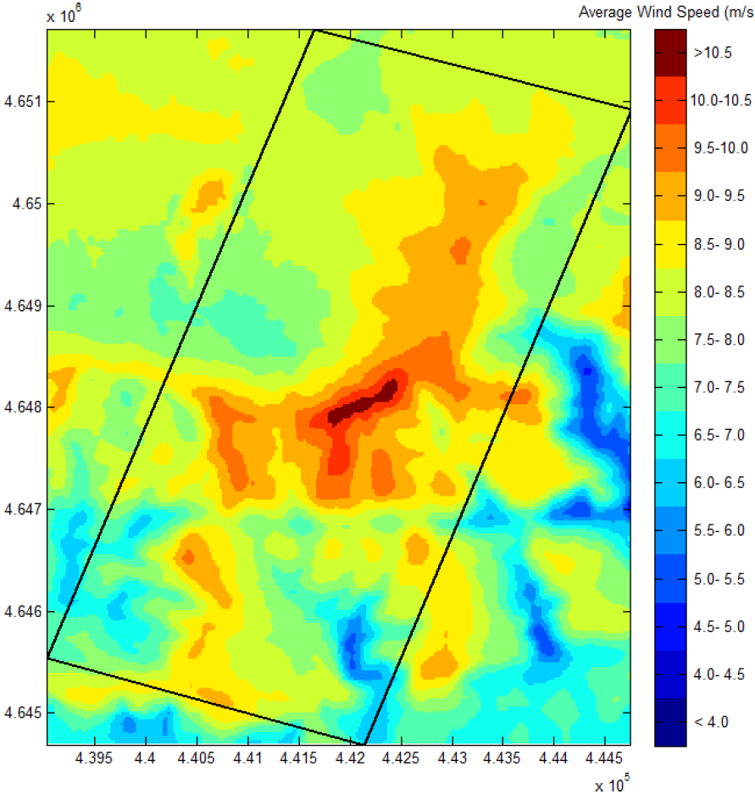
ქარის ტურბინის განთავსების კონკრეტული ადგილების შერჩევისას მხედველობაში მიღებული იქნა შემდეგი გარემოსდაცვითი ფაქტორები:
- ზემოქმედება ბიოლოგიურ გარემოზე, მათ შორის განსაკუთრებით ორნითოფაუნაზე და ხელფრთიანთა სახეობებზე;
- არსებული გზების გამოყენების შესაძლებლობა და შესაბამისად ახალი მისასვლელი გზების მთლიანი სიგრძის მინიმიზაცია;
- კულტურული მემკვიდრეობის ძეგლებზე ზემოქმედება;
- გატყიანებული ტერიტორიების გამოყენების საჭიროების მინიმიზაცია;
- გეოლოგიურ გარემოზე ზემოქმედება;
- მიწის საკუთრებასა და გამოყენების პირობებზე ზემოქმედება;
- ხელსაყრელი პირობები ენერგეტიკული პოტენციალის მიხედვით (ქარის მონაცემები).
აღნიშნული კრიტერიუმების გათვალისწინებით, ქარის ტურბინების განთავსებისათვის განიხილებოდა რამდენიმე ალტერნატიული ვარიანტი, მათ შორის სკოპინგის ფაზაზე განიხილებოდა 3 ალტერნატიული ვარიანტი, ხოლო გზშ-ს ფაზაზე ჩატარებული ბიოლოგიური გარემოს საველე და კამერალური კვლევის შედეგებიდან გამომდინარე დამატებით განხილული იქნა მე-4 ალტერნატიული ვარიანტი.
სკოპინგის ფაზაზე განხილული ალტერნატიული ვარიანტებით შემოთავაზებული იყო არსებულ გზებთან ახლოს მდებარე და საცხოვრებელი ზონებიდან მნიშვნელოვანი მანძილებით დაცილებული ტერიტორიები, რომლებიც გამოირჩეოდა მაღალი ენერგეტიკული პოტენციალით. სამივე ალტერნატიული ვარიანტის მიხედვით, ქარის ტურბინები განლაგებული იქნებოდა კვერნაკის ქედის როგორც ჩრდილოეთ, ასევე სამხრეთ ფერდობებზე და მთლიანად იქნება ათვისებული მემორანდუმით განსაზღვრული საპროექტო არეალი.
როგორც აღინიშნა, მე-4 ალტერნატიული ვარიანტის განხილვის თაობაზე გადაწყვეტილება მიღებული იქნა გზშ-ს ფაზაზე ჩატარებული კვლევის შედეგებიდან გამომდინარე, ბიოლოგიურ გარემოზე შესაძლო ნეგატიური ზემოქმედების რისკების მინიმუმამდე შემცირების მიზნით. განსაკუთრებით მნიშვნელოვანია ის ფაქტი, რომ ამ ვარიანტის შემთხვევაში, დაახლოებით 3 კმ მანძილით იქნება დაცილებული საპროექტო ტერიტორიამდე, საქართველოს და საერთაშორისო წითელ ნუსხაში შეტანილი ფრინველის ფასკუნჯისათვის (Neophron percnopterus) ხელსაყრელი ჰაბიტატები, ხოლო ამ სახეობის მოქმედი ბუდეები დაცილებულია 4.5 და 4.9 კმ-ით.
აღსანიშნავია, რომ პირველი სამი ვარიანტის შემთხევაში განხილულია ქარის ტურბინების განლაგების სხვადასხვა ვარიანტები მემორანდუმით განსაზღვრულ მთელ საპროექტო ტერიტორიაზე, რომლის ფართობი დაახლოებით შეადგენს 2 300 ჰა-ს და მოიცავს კვერნაკის ქედის როგორც ჩრდილოეთ, ასევე სამხრეთ ფერდობებს, ხოლო მე-4 ალტერნატიული ვარიანტის შემთხვევაში ტურბინები განთავსებული იქნება მხოლოდ ჩრდილოეთ ფერდობზე და პროექტის გავლენის ზონაში მოქცეული ტერიტორიების ფართობი სხვა ვარიანტებთან შედარებით შემცირებულია დაახლოებით 50%-ით, რაც მნიშვნელოვნად ამცირებს ბიოლოგიურ გარემოზე ზემოქმედების რისკებს.
ცალკეული ალტერნატიული ვარიანტების აღწერა და შეფასება მოცემულია ქვემოთ.

I ალტერნატიული ვარიანტი
პირველი ალტერნატიული ვარიანტის მიხედვით გათვალისწინებულია 14 ქარის ტურბინის მოწყობა, რომელთაგან 6 ტურბინა განთავსებული იქნება კვერნაკის ქედის სამხრეთ ფერდობზე, 5 ტურბინა ქედის თხემზე, ხოლო მხოლოდ 3 ტურბინა ჩრდილოეთ ფერდობზე.
საპროექტო არეალში ჩატარებული კვლევის შედეგების მიხედვით, კვერნაკის ქედის სამხრეთი ფერდობი ჩრდილოეთ ფერდობთან შედარებით გამოირჩევა ნაკლები ანთროპოგენური დატვირთვით, შესაბამისად ბიოლოგიურ გარემოზე ზემოქმედების რისკების თვალსაზრისით ხასიათდება მაღალი სენსიტიურობით. აღსანიშნავია, რომ ამ ვარიანტის შემთხვევაში უახლოესი ქარის ტურბინა, ქართველოს და საერთაშორისო წითელ ნუსხაში შეტანილი ფრინველის სახეობის ფასკუნჯისათვის (Neophron percnopterus) ხელსაყრელი ჰაბიტატები დაცილებულია 300-350 მ-ით. აღნიშნულის გათვალისწინებით პირველი ალტერნატიული ვარიანტის შემთხვევაში მაღალია ფასკუნჯზე ნეგატიური ზემოქმედების ალბათობა.
სამხრეთი ფერდობისაგან განსხვავებით, ჩრდილოეთი ფერდობი გამოირჩევა მაღალი ანთროპოგენური დატვირთვით და შესაბამისად ამ არეალში ცხოველთა ველური სახეობების, მათ შორის საქართველოს წითელ ნუსხაში შეტანილი და საერთაშორისო შეთანხმებებით დაცული სახეობების საბინადროდ ხელსაყრელი ჰაბიტატები ნაკლებადაა წარმოდგენილი. რაც შეეხება ფასკუნჯის საბინადრო ჰაბიტატებს, ჩრდილოთ ფერდობზე მსგავსი ჰაბიტატები პრაქტიკულად არ არსებობს.
საპროექტო არეალში არსებობს ადგილობრივი გრუნტის გზები, რომლებიც შეიძლება გამოყენებული იქნას ქეს-ის მშენებლობის პროცესში, მაგრამ არსებული გზების ტექნიკური მდგომარეობა საჭიროებს რეაბილიტაცია-რეკონსტრუქციის სამუშაოების ჩატარებას. საპროექტო არეალის ჩრდილოეთი ფერდობის რთული რელიეფური პირობებიდან გამომდინარე გზების დერეფნების და ტურბინების სამშენებლო მოედნების მოწყობა დაკავშირებული იქნება დიდი მოცულობის მიწის სამუშაოების შესრულების საჭიროებასთან და შესაბამისად არსებობს საშიში გეოდინამიკური პროცესების გააქტიურების რისკები. აღნიშნული დაკავშირებული იქნება ასევე, ბიოლოგიურ გარემოზე გარკვეულ ზემოქმედებასთან.
პირველი ალტერნატიული ვარიანტის უპირატეს მხარედ უნდა ჩაითვალოს მაღალი ენერგეტიკული ეფექტურობა, რადგან ტურბინა გენერატორების განთავსებისათვის შერჩეულია ქარის მაღალი პოტენციალის მქონე წერტილები.
პირველი ალტერნატიული ვარიანტის მიხედვით ქარის ტურბინების განლაგების სქემა მოცემულია სურათზე 1.5.1.1., ხოლო ქარის ტურბინების განთავსების წერტილების გეოგრაფიული კოორდინატები ცხრილში 1.5.1.1.
ცხრილი 1.5.1.1. ქარის ტურბინების განლაგების წერტილების კოორდინატები პირველი ალტერნატიული ვარიანტის მიხედვით
ტურბინის რაოდენობა | გეოგრაფიული კოორდინატები |  | ნიშნული მ ზ.დ.
 | X | Y
1 | 442410 | 4648210 | 1091.0
2 | 441858 | 4647888 | 1108.6
3 | 442318 | 4647221 | 978.6
4 | 440731 | 4648026 | 1036.0
5 | 443560 | 4648095 | 1030.1
6 | 440432 | 4646485 | 890.1
7 | 440961 | 4647336 | 945.1
8 | 442962 | 4648693 | 1019.6
9 | 443330 | 4649958 | 941.8
10 | 442824 | 4649452 | 986.8
11 | 442663 | 4646577 | 899.3
12 | 440524 | 4645680 | 839.5
13 | 442962 | 4650441 | 908.8
14 | 440915 | 4645036 | 801.4

სურათი 1.5.1.1. ტურბინა-გენერატორების განლაგების სქემა პირველი ალტერნატიული ვარიანტის მიხედვით
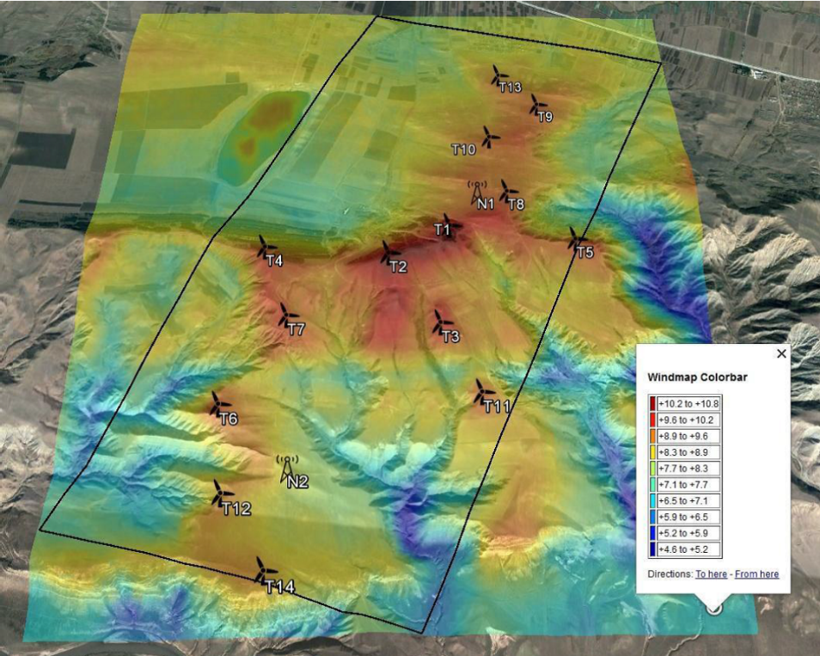

მე-2 ალტერნატიული ვარიანტი
მე-2 ალტერნატიული ვარიანტის მიხედვით გათვალისწინებულია 15 ქარის ტურბინის მოწყობა, რომელთაგან 6 ტურბინის მოწყობა დაგეგმილია კვერნაკის ქედის სამხრეთ ფერდობზე, 5 ქედის თხემზე, ხოლო 4 ჩრდილოეთ ფერდობზე. მართალია პირველ ალტერნატიულ ვარიანტთან შედარებით გაზრდილია ქარის ტურბინების რაოდენობა მაგრამ საპროექტო არეალი პრაქტიკულად იდენტურია და ტურბინები განლაგებული იქნება კვერნაკის ქედის როგორც ჩრდილოეთ ასევე სამხრეთ ფერდობზე. გამომდინარე აღნიშნულიდან, გარემოზე ზემოქმედების რისკების თვალსაზრისით პირველ და მეორე ალტერნატიულ ვარიანტს შორის მნიშვნელოვან განსხვავებას ადგილი არ ექნება, გარდა ფრინველებზე და ხელფრთიანებზე ზემოქმედების რისკებისა, რადგან ტურბინების გაზრდილი რაოდენობა გარკვეულად გაზრდის ამ სახეობებზე ნეგატიური ზემოქმედების ალბათობას.
როგორც პირველი ვარიანტის შემთხვევაში, ამ ვარიანტის მიხედვითაც, ალტერნატიული ვარიანტის უპირატესობა გამოხატება მაღალი ენერგოეფექტურობში, მაგარმ ხასიათდება ფიზიკურ და ბიოლოგიურ გარემოზე ზემოქმედების გაზრდილი რისკებით.
მე-2 ალტერნატიული ვარიანტის განლაგების სქემა დატანილი ქარის რესურსების რუქაზე მიწის დონიდან 117 მ-ის სიმაღლეზე.
ცხრილი 1.5.2.1. ქარის ტურბინების განლაგების წერტილების კოორდინატები მე-2 ალტერნატიული ვარიანტის მიხედვით
ტურბინის N | გეოგრაფიული კოორდინატები |  | სიმაღლე ზღვის დონიდან, მ
 | X | Y
WTG-1 | 440737 | 4645141 | 822,1
WTG-2 | 440535 | 4645455 | 827,2
WTG-3 | 440649 | 4645 805 | 845,7
WTG-4 | 440756 | 4646178 | 836,0
WTG-5 | 440455 | 4646524 | 887,0
WTG-6 | 440814 | 4647031 | 893,0
WTG-7 | 440769 | 4647651 | 1 002,7
WTG-8 | 440729 | 4648031 | 1 035,7
WTG-9 | 441728 | 4647889 | 1 093,7
WTG-10 | 442079 | 4648048 | 1 099,8
WTG-11 | 442380 | 4648279 | 1 081,6
WTG-12 | 442815 | 4648476 | 1 068,1
WTG-13 | 442961 | 4648908 | 1 001,9
WTG-14 | 443136 | 4649466 | 995,4
WTG-15 | 443300 | 4649898 | 947,8
სურათი 1.5.2.1. გენერატორების განლაგების სქემა მე-2 ალტერნატიული ვარიანტის მიხედვით
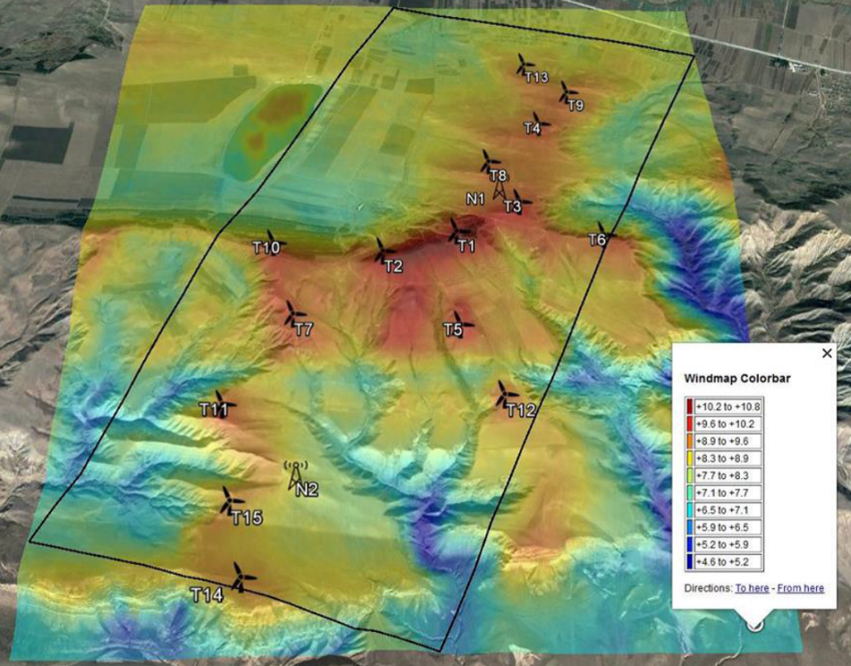

მე-3 ალტერნატიული ვარიანტი
მსგავსად პირველი ალტერნატიული ვარიანტისა, მესამე ვარიანტი ითვალისწინებს 14 ქარის ტურბინის მოწყობას, რომელთაგან 6 მოეწყობა სამხრეთ ფერდობზე, 5 ქედის თხემზე, ხოლო 3 ჩრდილოეთ ფერდობზე. განსხვავებით პირველი ვარიანტისაგან შეცვლილია ტურბინების განთავსების წერტილების ადგილმდებარეობა, მაგრამ არ შეცვლილა პროექტის გავლენის ქვეშ მოქცეული არეალის ფართობი. ამ ვარიანტის მიხედვით, ტურბინები განლაგებული იქნება კვერნაკის ქედის ორივე ფერდობზე და შესაბამისად გარემოზე ზემოქმედების რისკები იქნება პირველი ვარიანტის იდენტური.
მსგავსად პირველი ორი ვარიანტისა, მე-3 ვარიანტიც გამოირჩევა მაღალი ენერგოეფექტურობით, მაგრამ ამ შემთხვევაშიც არსებობს ბიოლოგიურ გარემოზე ნეგატიური ზემოქმედების რისკები, რაც განპირობებულია კვერნაკის ქედის ნაკლები ანთროპოგენური დატვირთვით და რაც მთავარია ფასკუნჯისათვის ხელსაყრელი ჰაბიტატების სიახლოვით (დაცილების მანძილი შეადგენს დაახლოებით 350 მ-ს).
მე-3 ალტერნატიული ვარიანტის განლაგების სქემა დატანილი ქარის რესურსების რუქაზე მიწის დონიდან 91 მ-ის სიმაღლეზე.

ცხრილი 1.5.3.1. ქარის ტურბინების განლაგების წერტილების კოორდინატები მე-3 ალტერნატიული ვარიანტის მიხედვით
ტურბინის რაოდენობა | გეოგრაფიული კოორდინატები |  | ნიშნული მ ზ.დ.
 | X | Y
1 | 442410 | 4648187 | 1094.0
2 | 441858 | 4647911 | 1111.7
3 | 442341 | 4647221 | 978.7
4 | 440731 | 4648026 | 1036.0
5 | 443123 | 4649567 | 981.5
6 | 442893 | 4648440 | 1060.6
7 | 440915 | 4647336 | 940.9
8 | 440432 | 4646485 | 890.1
9 | 443560 | 4648095 | 1030.1
10 | 443399 | 4650027 | 930.5
11 | 442663 | 4646577 | 899.3
12 | 442732 | 4649130 | 989.8
13 | 440547 | 4645680 | 842.2
14 | 440754 | 4645082 | 814.4
სურათი 1.5.3.1. ტურბინების განლაგების სქემა მე-3 ალტერნატიული ვარიანტის მიხედვით
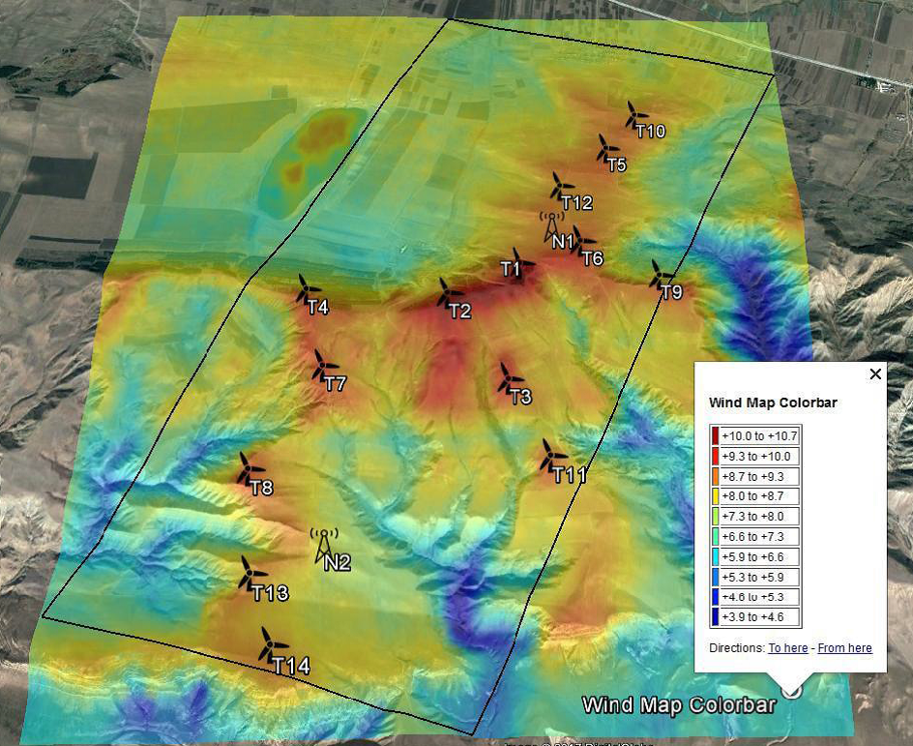

მე-4 ალტერნატიული ვარიანტი
როგორც 1.5. პარაგრაფშია მოცემული, მე-4 ალტერნატიული ვარიანტის განხილვის თაობაზე გადაწყვეტილება მიღებული იქნა გზშ-ს ფაზაზე, როცა შესაძლებელი გახდა საპროექტო არეალში ჩატარებული ბიოლოგიური გარემოს ფონური მდგომარეობის დეტალური კვლევის შედეგების გაანალიზება. პირველ რიგში გათვალისწინებული იქნა საპროექტო ტერიტორიის ზურმუხტის ქსელის კვერნაკის უბნის (კვერნაკი GE0000046) საზღვრებში მდებარეობა და ასევე საქართველოს წითელ ნუსხაში შეტანილ და ბერნის კონვენციით დაცულ სახეობებზე შესაძლო ნეგატიური ზემოქმედების რისკების მინიმუმამდე შემცირების აუცილებლობა.
მე-4 ალტერნატიული ვარიანტის მიხედვით ნიგოზას ქეს-ის ტურბინები განთავსებული იქნება კვერნაკის ქედის ჩრდილოეთ ფერდობზე. ალტერნატიული ვარიანტის მიხედვით განიხილება 16 ქარის ტურბინის განთავსების ადგილი (ტურბინების რაოდენობა შეიძლება შემცირდეს მწარმოებელი კომპანიის მიერ ტურბინების პარამეტრების საბოლოოდ დაზუსტების შემდგომ). მე-4 ალტერნატიული ვარიანტის მიხედვით ქარის ტურბინების განთავსების წერტილების გეოგრაფიული კოორდინატები მოცემულია ცხრილში 1.5.4.1. ხოლო ტურბინების განლაგების სქემა სურათზე 1.5.4.1.
ამ ვარიანტის შემთხვევაში, პროექტის გავლენის ზონაში მოქცეული ტერიტორიების მნიშვნელოვანი ნაწილი გამოირჩევა მაღალი ანთროპოგენური დატვირთვით, კერძოდ: ქარის ტურბინების უმეტესობა განთავსებული იქნება სასოფლო-სამურნეო დანიშნულების მიწებზე (მათ შორის კერძო მფლობელობაში არსებულ ნაკვეთებზე) რომლებიც გამოყენებულია ძირითადად მარცვლეული კულტურების მოსაყვანად, სათიბებად და საძოვრებად. საპროექტო ტერიტორია შედარებით წყნარი რელიეფისა და გამომდინარე აქედან შედარებით დაბალია საშიში გეოდინამიკური პროცესების აღმოცენება გავრცელების რისკები. ყველა ტურბინის განთავსების ადგილამდე არსებობს მისასვლელი გზა და ახალი გზების მოსაწყობად დიდი მოცულობის სამუშაოების შესრულა საჭირო არ არის.
სხვა განხილულ ალტერნატიულ ვარიანტებთან შედარებით, მე-4 ალტერნატიული ვარიანტების შემთხვევაში დაახლოებით 50%-ით მცირდება პროექტის გავლენის ზონაში მოქცეული ტერიტორიების ფართობი, რაც გარკვეულად ამცირებს ბიოლოგიურ გარემოზე ზემოქმედების რიკებს. ბიოლოგიური გარემოს დეტალური კვლევის შედეგების მიხედვით, საპროექტო ტერიტორიაზე წარმოდგენილი არ არის საქართველოს წითელ ნუსხაში შეტანილი და ბერნის კონვენციით დაცული სახეობის კრიტიკული ჰაბიტატები. ამასთანავე ფასკუნჯისათვის ხელსაყრელი საბუდარი ჰაბიტატები მდებარეობს არანაკლებ 3.0-3.2 კმ-ის დაცილებით, კვერნაკის ქედის სამხრეთი ფერდობის ქვედა ნიშნულებზე.
ცხრილი 1.5.4.1 ქარის ტურბინების განლაგების წერტილების კოორდინატები მე-4 ალტერნატიული ვარიანტის მიხედვით
ტურბინის N | Y | X | Z | ტურბინის N | Y | X | Z
WTG1 | 443582 | 4650310 | 920.50 | WTG9 | 442183 | 4648060 | 1114.00
WTG2 | 442818 | 4650481 | 918.50 | WTG10 | 441837 | 4647915 | 1121.00
WTG3 | 443391 | 4650011 | 948.00 | WTG11 | 441862 | 4647526 | 1052.00
WTG4 | 443203 | 4649677 | 984.00 | WTG12 | 440832 | 4647935 | 1059.50
WTG5 | 443058 | 4649376 | 1005.00 | WTG13 | 442439 | 4649957 | 937.00
WTG6 | 442759 | 4649032 | 1011.00 | WTG14 | 442328 | 4649659 | 958.00
WTG7 | 442855 | 4648430 | 1084.50 | WTG15 | 442148 | 4649295 | 958.00
WTG8 | 442452 | 4648259 | 1100.00 | WTG16 | 441904 | 4648999 | 950.50

სურათი 1.5.4.1 ტურბინების განლაგების სქემა მე-4 ალტერნატიული ვარიანტის მიხედვით

ალტერნატიული ვარიანტების შედარება და საუკეთესო ვარიანტის შერჩევა
საქართველოს მთავრობასთან გაფორმებული მემორანდუმით განსაზღვრულ ტერიტორიაზე ქარის ტურბინების ალტერნატიული ვარიანტებიდან საუკეთესო ალტერნატიული ვარიანტის შერჩევა მოხდა 1.5 პარაგრაფში მოცემული კრიტერიუმების გათვალისწინებით:
გარდა ხელსაყრელი ქარის რეჟიმისა, რაც აუცილებელია ქარის ელექტროსადგურების პროექტირების პროცესში, პირველ რიგში გათვალისწინებულია ბიოლოგიურ გარემოზე შესაძლო ზემოქმედების რისკები. ამ მხრივ მნიშნელოვანია ის ფაქტი, რომ საპროექტო არეალი მდებარეობს ზურმუხტის ქსელის კვერნაკის უბნის ტერიტორიის საზღვრებში და შესაბამისად საუკეთესო ალტერნატიული ვარიანტის შერჩევა უნდა მოხდეს ზურმუხტის ქსელის კვერნაკის უბნის (Kvernaki 0000046) სტანდარტულ ფორმაში შეტანილ სახეობებზე ზემოქმედების რისკების მინიმუმამდე შემცირების თვალსაზრისით.
ზემოქმედება ბიოლოგიურ გარემოზე: როგორც აღინიშნა პირველი, მე-2 და მე-3 ალტერნატიული ვარიანტების შემთხვევაში პროექტის გავლენის ზონაში მოქცეული ტერიტორიების ფართობები იდენტურია (დაახლოებით 2 300 ჰა) და ბიოლოგიურ გარემოზე ზემოქმედების თვალსაზრისით მათ შორის განსხვავება მინიმალურია. ამასთანავე, სამივე ვარიანტის შემთხვევაში ქარის ტურბინები განლაგებული იქნება კვერნაკის ქედის როგორც სამხრეთ, ასევე ჩრდილოეთ ფერდობზე. გზშ-ს ფარგლებში ჩატარებული კვლევის შედეგების მიხედვით, სამხრეთი ფერდობი, ჩრდილოეთ ფერდობთან შედარებით, გამოირჩევა ნაკლები ანთროპოგენური დატვირთვით და აქედან გამომდინარე ცხოველთა სახეობების საბინადროდ ბევრად უფრო ხელსაყრელია ვიდრე ჩრდილოეთი ფერდობი, სადაც ანთროპოგენური დატვირთვა ბევრად უფრო მაღალია. აქვე უნდა აღინიშნოს, რომ პროექტის გავლენის ზონაში მოქცეული სამხრეთი ფერდობის ტერიტორია უშუალოდ ესაზღვრება ფასკუნჯისათვის ხელსაყრელ ჰაბიტატებს და შესაბამისად პირველი, მე-2 და მე-3 ალტერნატიული ვარიანტების განხორციელების შემთხვევაში ადგილი ექნება ამ სახეობაზე ზემოქმედების მაღალ რისკს.
ნიგოზას ქარის ელექტროსადგურისათვის შერჩეული ტერიტორია მოქცეულია ზურმუხტის ქსელი დამტკიცებული კვერნაკის უბნის (Kvernaki 0000046) საზღვრებში, ასევე ეს ტერიტორია ექცევა ფრინველთათვის მნიშვნელოვან ტერიტორიას (IBA – GE020 Kvernaki Ridge) და ფრინველთათვის განსაკუთრებული მნიშვნელობის ტერიტორიას (SPA-10 KVERNAKI). გზშ-ს პროცესში ზურმუხტის ქსელის და ასევე IBA-სა და SPA-ს ტერიტორიები განხილულია ერთიანი მიდგომით. ანგარიშში მოცემულია ზურმუხტის ქსელის უბნის სახეობებზე ზემოქმედების შესაბამისობის შეფასება, სადაც განხილულია ყველა ცალკეულ სახეობაზე შესაძლო ზემოქმედების რისკები და განსაზღვრულია სათანადო შემარბილებელი ღონისძიებები. დაგეგმილი ღონისძიებების განხორციელებით შესაძლებელი იქნება როგორც ზურმუხტის ქსელის უბნის სტანდარტულ ფორმაში შეტანილ სახეობებზე, ასევე IBA-სა და SPA-ს ტერიტორიებზე მობინადრე ფრინველებზე ზემოქმედების რისკების მნიშვნელოვნად შემცირება.
მე-4 ალტერნატიული ვარიანტის შემთხვევაში, ტურბინების განთავსება დაგეგმილია მხოლოდ კვერნაკის ქედის ჩრდილოეთ ფერდობზე და შესაბამისად პროექტის გავლენის ზონაში მოქცეული ტერიტორიების ფართობი დაახლოებით 45-50%-ით ნაკლებია. ამასთანავე მაღალი ანთროპოგენური დატვირთვიდან გამომდინარე ეს ტერიტორიები ცხოველთა სახეობების საბინადრო ადგილების თვალსაზრისით ნაკლებად სენსიტიურია.
გზშ-ს ფარგლებში ჩატარებული ორნითოფაუნის და ხელფრთიანების სეზონური კვლევების შედეგების მიხედვით, მე-4 ალტერნატიული ვარიანტის შემთხვევაში განსაზღვრული საპროექტო ტერიტორიაზე ფარგლებში საქართველოს წითელ ნუსხაში შეტანილი და ბერნის კონვენციით დაცული სახეობებისათვის კრიტიკული ჰაბიტატები წარმოდგენილი არ არის. მართალია კვლევი პროცესში, საპროექტო ტერიტორიაზე დაფიქსირებულია საქართველოს წითელ ნუსხაში შეტანილი რამდენიმე სახეობა (ფასკუნჯი, ორბი, სვავი, ბექობის არწივი და წითელი იხვი), მაგრამ პროექტის გავლენის ზონაში მოქცეული არეალი არ წარმოადგენს ამ სახეობებისათვის საბინადროდ კრიტიკულ ჰაბიტატებს და შესაბამისად მათზე პირდაპირი ნეგატიური ზემოქმედების რისკი მინიმალურია. აქვე უნდა აღინიშნოს, რომ საქართველოს წითელ ნუსხაში შეტანილი და ბერნის კონვენციით დაცული სხვა სახეობებისათვის ხელსაყრელი ჰაბიტატები წარმოდგენილია კვერნაკის ქედის მთლიან ტერიტორიაზე და პროექტისათვის შერჩეული არელის დაკარგვა მნიშვნელოვან ზემოქმედებას არ მოახდენს მათ პოპულაციებზე. მით უმეტეს რომ მე-4 ვარიანტის მიხედვით შერჩეული ტერიტორიის დიდი ნაწილი მაღალი ანთროპოგენური დატვირთვით გამოირჩევა და ცხოველთა საბინადრო ადგილების თვალსაზრისით ნაკლებად ხელსაყრელი და შესაბამისად დაბალსენსიტიურია (იხილეთ გზშ-ს ანგარიში პარაგრაფები 6.1.5.2.7.4. და 6.1.5.2.8.10).
ქეს-ის ტურბინების განთავსების ადგილების შერჩევა მნიშვნელოვან ფაქტორია, ფრინველებზე ზემოქმედების რისკების შემცირების თვალსაზრისით. აღნიშნულის გათვალისწინებით, ნიგოზას ქეს-ის საპროექტო ტერიტორია შერჩეულია ფრინველების მნიშვნელოვანი მიგრაციული მარშრუტებიდან და დაცული სახეობების საკვები, ან გამრავლების ჰაბიტატებიდან მოშორებით (იხილეთ გზშ-ს ანგარიში 6.1.5.2.8.10.). ფრინველთა (განსაკუთრებით დაცული სახეობების ფრინველების) რაოდენობის შეფასების საფუძველზე, მე-4 ვარიანტით ქეს-ის ტერიტორია მიჩნეულია დაბალსენსიტიურად.
გზშ-ს ფაზაზე ჩატარებული ორნითოლოგიური კვლევის შედეგების მიხედვით, საპროექტო არეალში ფრინველთა ენდემური სახეობები აქ აღრიცხული არ არის. საგულისხმოა ასევე ის ფაქტი, რომ მე-4 ვარიანტით შერჩეულ ტერიტორია არ წარმოადგენს ფრინველთა საიმიგრაციო მნიშვნელოვან მარშრუტს. მე-4 ალტერნატიული ვარიანტი მისაღებია იმ თვალსაზრისითაც, რომ სხვა ვარიანტების შემთხვევაში ქარის ტურბინების განთავსება დაგეგმილია კვერნაკის ქედის სამხრეთ ფერდობზე მდ. მტკვარის სიახლოვეს, სადაც უფრო მაღალია მიგრაციის პერიოდში, წყლის მოყვარული ფრინველების გადაადგილების ინტენსივობა.
განსხვავებით პირველი სამი ალტერნატიული ვარიანტისაგან, მე-4 ალტერნატიული ვარიანტის შემთხვევაში საპროექტო ტერიტორიაზე მოქმედებს მნიშნელოვანი ანთროპოგენური ფაქტორები, რომელთაგან განსაკუთრებით აღსანიშნავია: სასოფლო სამეურნეო სამუშაოების წარმოება, ავტომანქანების და სასოფლო-სამეურნეო ტექნიკის მოძრაობა, ნადარბაზევის ტბის სიახლოვიდან გამომდინარე ადამიანების აქტიური გადაადგილება, პირუტყვი ძოვება და სხვა.
როგორც აღინიშნა, მე-4 ვარიანტით შერჩეული ტერიტორიის მნიშვნელოვანი ნაწილზე წარმოდგენილია აგროლადშაფტები, ხოლო 4 ტურბინა განთავსებული იქნება ხელოვნურად გაშენებული ფიჭვნარი ტყის სიახლოვეს. მნიშნელოვანია, რომ ფლორისტული კვლევის შედეგების მიხედვით, საპროექტო არეალში საქართველოს წითელ ნუსხაში შეტანილი ან ბერნის კონვენციით დაცული მცენარეთა სახეობები წარმოდგენილი არ არის. ქეს-ის ტურბინები ძირითადად განთავსებული იქნება მცენარეული საფარისაგან თავისუფალ ტერიტორიებზე, რაც მინიმუმამდე ამცირებს მცენარეულ საფარზე ზემოქმედების რისკებს.
პირველ, მე-2 და მე-3 ალტერნატიულ ვარიანტებთან შედარებით, მე-4 ვარიანტი მისაღებია საქართველოს და საერთაშორისო წითელ ნუსხებში შეტანილ ფრინველის სახეობაზე ფასკუნჯზე (Neophron percnopterus) ზემოქმედების რისკების მინიმუმადე შემცირების თვალსაზრისით, კერძოდ: საველ კვლევის შედეგების და ლიტერატურული წყაროების მიხედვით, კვერნაკის ქედის სამხრეთი ფერდობის ქვედა ნიშნულებზე, მდ. მტკვრის მეორე ტერასის კლდოვან ფერდობებზე, ქ. კასპის მიმდებარე ტერიტორიიდან ქ. გორის მისადგომებამდე წარმოდგენილია ფასკუნჯის საბინადრო ჰაბიტატები, სადაც დღეისათვის ფიქსირდება 3 ერთეული მოქმედი ბუდე. გარდა ამისა მრავლად აღინიშნება ამ სახეობის საბუდარი და დასასვენებელი ადგილები. ცხოვრების ნირიდან გამომდინარე, ფასკუნჯი საკვების მოპოვების მიზნით უპირატესად ირჩევს ბუდის მიმდებარე არეალს და უპირატესობას ანიჭებს მცენარეული საფარით ნაკლებად დაფარულ ველებს. შესაბამისად ამ სახეობისათვის მაღალი აქტივობის ზონას წარმოადგენს კვერნაკის ქედის სამხრეთი ფერდობი და მდ. მტკვრის მიმდებარე ველები. თუ გავითვალისწინებთ, რომ პირველი სამი ვარიანტის მიხედვით, ქარის ტურბინების მნიშვნელოვანი ნაწილის (6-7 ტურბინა) განთავსება დაგეგმილია ქედის სამხრეთ ფერდობზე, ფასკუნჯის მაღალი აქტივობის ზონაში, შესაბამისად ქეს-ის ექსპლუატაციის ფაზაზე მოსალოდნელია ფასკუნჯზე ნეგატიური ზემოქმედების მაღალი რისკი. პროექტის პირველი სამი ალტერნატიული ვარიანტის მიხედვით, ქარის ტურბინების ფასკუნჯის ბუდეების ურთიერთგანლაგების სქემა დაცილების მანძილების მითითებით, მოცემულია სურათზე 1.5.5.1.
მიუხედავად იმისა, რომ მე-4 ალტერნატიული ვარიანტი ყველაზე დაბალი ენერგოეფექტურობით ხასიათდება (გამომუშავებული ელექტრონერგიის რაოდენობა დაახლოებით 10-15%-ით ნაკლებია პირველ 3 ვარიანტთან შედარებით) ბიოლოგიურ გარემოზე ნეგატიური ზემოქმედების დაბალი რისკების გათვალისწინებით უპირატესობა მიენიჭა მე-4 ალტერნატიულ ვარიანტს, რომლის დროსაც ქეს-ის ტურბინები განლაგებული იქნება კვერნაკის ქედის მხოლოდ ჩრდილოეთ ფერდობზე. როგორც ზემოთ აღინიშნა, გზშ-ს ფაზაზე ჩატარებული სეზონური კვლევების შედეგების მიხედვით, ჩრდილოეთი ფერდობი ცხოველთა სახეობების საბინადრო ადგილების მიხედვით ნაკლებად სენსიტიურია. ამ ტერიტორიაზე არ არს წარმოდგენილი საქართველოს და საერთაშორისო წითელ ნუსხებში შეტანილი, საერთაშორისო შეთანხმებებით დაცული ან ზურმუხტის ქსელი კვერნაკის უბნის სტანდარტულ ფორმაში შეტანილი არცერთი სახეობის კრიტიკული ჰაბიტატი. მე-4 ალტერნატიული ვარიანტის შემთხვევაში, სხვა ვარიანტებთან შედარებით გაზრდილია ფასკუნჯის მოქმედი ბუდეებიდან დაცილების მანძილები (ფასკუნჯის მოქმედი ბუდეებიდან დაცილების მანძილები შეადგენს 4.5 და 4.9 კმ-ს, ხოლო ფასკუნჯისათვის ხელსაყრელი ჰაბიტატებიდან დაცილების მანძილი 3.0 კმ-ზე მეტია) და საპროექტო არეალი მოქცეულია ამ სახეობისათვის დაბალი აქტივობის ზონაში. მე-4 ვარიანტის მიხედვით ტურბინების და ფასკუნჯის აქტიური ბუდეების ურთიერთ განლაგების სქემა მოცემულია სურათზე 1.5.5.2.
ყოველივე ზემოთ აღნიშნულიდან გამომდინარე, დასკვნის სახით შეიძლება ითქვას, რომ ბიოლოგიურ გარემოზე ზემოქმედების შედარებით დაბალი რისკების გათვალისწინებით, ნიგოზას ქეს-ის ქარის ტურბინების განთავსების ალტერნატიული ვარიანტებიდან, უპირატესობა უნდა მიენიჭოს მე-4 ალტერნატიულ ვარიანტს. ალტერანტიული ვარიანტების შედარების შეჯამება მოცემულია ცხრილში 1.5.5.1.
მე-4 ალტერნატიული ვარიანტის უპირატესობა დადასტურებულია საპროექტო არეალში ჩატარებული მონიტორინგის შედეგების მიხედვით, კერძოდ: როგორც გზშ-ს ანგარიშშია მოცემული, ნიგოზას ქეს-ის მშენებლობის და ექსპლუატაციის პროექტის ფარგლებში, საველე კვლევები დაიწყო 2020 წლის იანვრის თვიდან, კვლევები ატარებდა სეზონურ ხასიათს (განსაკუთრებით ფრინველების და ხელფრთიანების კუთხით). განხორციელებული სეზონური საველე კვლევებისას დიდი ყურადღება დაეთმო ფრინველების კვლევას, განსაკუთრებით: საქართველოს და საერთაშორისო წითელი ნუსხებით და საერთაშორისო შეთანხმებებით დაცულ სახეობებს.
გზშ-ს ფარგლებში დაგეგმილი სეზონური კვლევების დამთავრების შემდეგ, 2020 წლის ოქტომბრის თვიდან დღემდე მიმდინარეობდა მონიტორინგი საქართველოს წითელი ნუსხით დაცულ სახეობებზე, მათ შორის ფასკუნჯზე (Neophron percnopterus). ფასკუნჯზე კვლევის მიზნით 2021 წლის განმავლობაში მაისი-სექტემბრის თვეებში ჩატარებული იქნა 4 საველე გასვლა. კვლევის პროცესში განსაკუთრებული ყურადღება დაეთმო კვერნაკის ქედის სამხრეთი ფერდობის ტერიტორიას, სადაც წარმოდგენილია ფასკუნჯის ბუდეები და პოტენციური საბუდარი ჰაბიტატები, სადაც შესაძლოა დაიბუდოს ამ სახეობამ.
კვლევის მიზანს წარმოადგენდა ფასკუნჯის ბუდეებზე დაკვირვება და ე.წ „მეოთხე ბუდის“ (არამოქმედი/დაუდასტურებელი) არსებობის დადგენა. აღნიშნული კვლევის საფუძველზე შეგვიძლია ვთქვათ, რომ ე.წ. „მეოთხე ბუდე“ (რომელიც დაშორებულია 2.8 კმ-ით უახლოეს ტურბინიდან (იხილეთ სურათი 1.5.5.2.) არ არის მოქმედი, აღნიშნულ ადგილას არ ფიქსირდება ფასკუნჯის ბუდობის არავითარი ნიშანი (მაგ: ტიპიური ექსკრემენტი, ბუმბული, ტოტები, საკვების ნარჩენები და ა.შ.), განსხვავებით მოქმედი ბუდეებისგან. ამასთანავე, ვინაიდან ბუდე მიტოვებულია, ძნელია დასაბუთდეს, რომელი სახეობის ფრინველი შეიძლება იყენებდეს მას. გარდა აღნიშნულისა ზემოაღნიშნული ბუდე ვიზუალურად ძალიან განსხვავდება ფასკუნჯის სხვა, ნანახი ბუდეებისგან.
ქეს-ის მშენებლობის დაწყებამდე და მშენებლობის ექსპლუატაციის ფაზებზე დაგეგმილია ბიოლოგიური გარემოს და განსაკუთრებით ფრინველების და ხელფრთიანების მონიტორინგის წარმოება წლის სეზონების მიხედვით. მონიტორინგის პროცესში უზრუნველყოფილი იქნება ფასკუნჯის საბინადრო ჰაბიტატებზე, არსებული ბუდეებზე და ზემოთ აღნიშნული სავარაუდო ბუდზე სისტემატური დაკვირვება და საჭიროების შემთხვევაში განისაზღვრება შესაბამისი შემარბილებელი ღონისძიებები.
როგორც გზშ-ს ფარგლებში ჩატარებული კვლევის პერიოდში, მონიტორინგის პროცესშიც მე-4 ალტერნატიული ვარიანტით განსაზღვრულ ტერიტორიაზე საქართველოს და საერთაშორისო წითელ ნუსხაში შეტანილი სახეობების და ზურმუხტის ქსელის კვერნაკის უბნის სტანდარტულ ფორმაში შეტანილი სახეობების საბინადრო ჰაბიტატები დაფიქსირებული არ ყოფილა, ხოლო ფასკუნჯისათვის ეს ტერიტორია წარმოადგენს დაბალი აქტივობის ზონას.

ცხრილი 1.5.5.1. ალტერანტიული ვარიანტების შედარება
შეფასების კრიტერიუმი | ვარიანტი I | ვარიანტი II | ვარიანტი III | ვარიანტი IV
ზემოქმედება ბიოლოგიურ გარემოზე
არსებული გზების გამოყენების შესაძლებლობა
კულტურული მემკვიდრეობის ძეგლებზე ზემოქმედება
გატყიანებული ტერიტორიების გამოყენების საჭიროების მინიმიზაცია
გეოლოგიურ გარემოზე ზემოქმედება
მიწის საკუთრებასა და გამოყენების პირობებზე ზემოქმედება
ხელსაყრელი პირობები ენერგეტიკული პოტენციალის მიხედვით (ქარის მონაცემები)
ლეგენდა
 | დაბალი |  | მაღალი
 | საშუალო |  | ძალიან მაღალი
სურათი 1.5.5.1. ნიგოზას ქარის ელექტროსადგურის ტურბინების და ფასკუნჯის ბუდეების ურთიერთგანლაგების სიტუაციური სქემა თავდაპირველი პროექტის მიხედვით (მე-2 ალტერნატიული ვარიანტი)
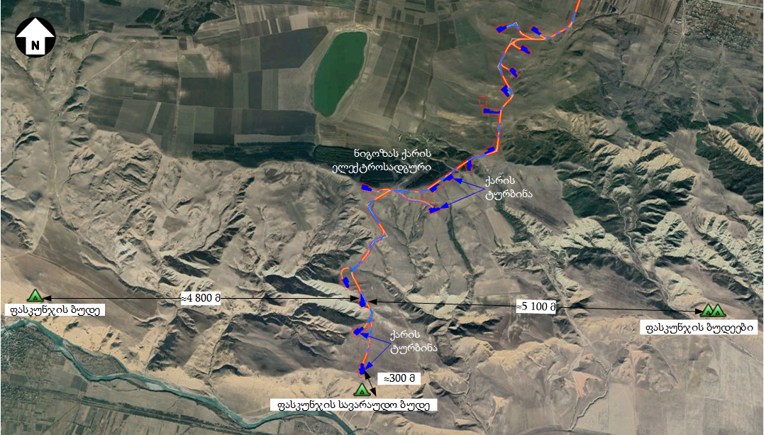

სურათი 1.5.5.2. ნიგოზას ქარის ელექტროსადგურის ტურბინების და ფასკუნჯის ბუდეების ურთიერთგანლაგების სიტუაციური სქემა მე-4 ალტერნატიული ვარიანტის მიხედვით
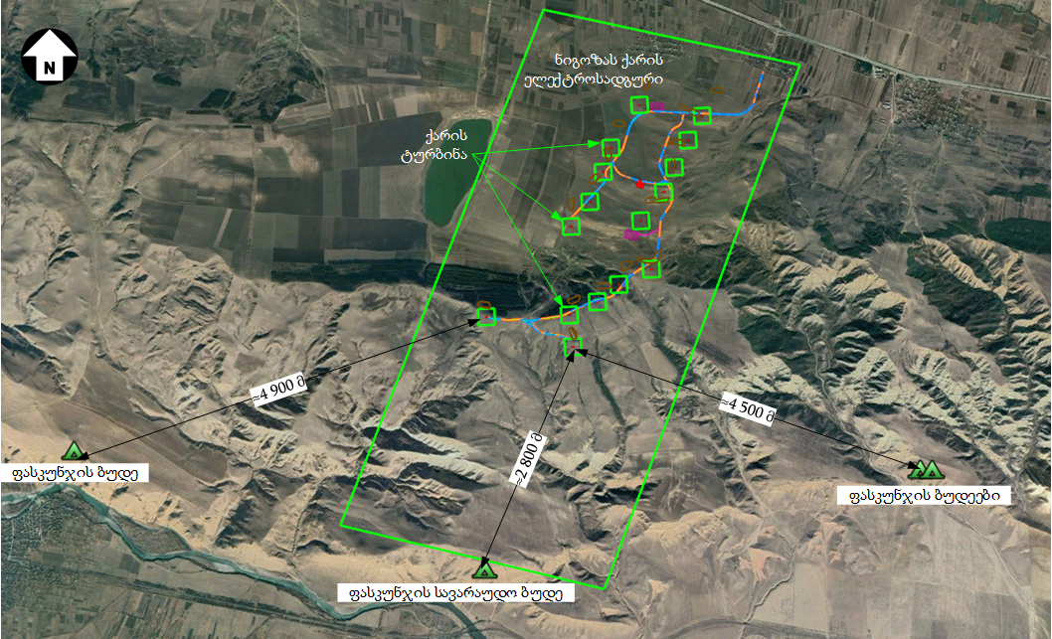
მისასვლელი გზები: მე-4 ალტერნატიული ვარიანტის მიხედვით ქეს-ის ქარის ტურბინები და სხვა ინფრასტრუქტურა განლაგებული იქნება კომპაქტურად და შესაბამისად შემცირებულია სარეაბილიტაციო და ახლად მოსაწყობი გზების საერთო სიგრძეები. განსხვავებით პირველი სამი ალტერნატიული ვარიანტისაგან პროექტისათვის შერჩეული ტერიტორია შედარებით წყნარი რელიეფისაა, ტერიტორიაზე არსებოს მისასვლელი გზები სოფ. ნიგოზას და ნადარბაზევის ტბის მხრიდან. შესაბამისად ახალი გზების მოწყობა საჭირო იქნება მხოლოდ ზოგიერთი ქარის ტურბინის განთავსების ადგილამდე. ახალი გზების მოწყობა მცენარეული საფარით დაფარულ ტერიტორიებზე საჭირო არ არის და შესაბამისად, მშენებლობის ფაზაზე მცენარეული საფარის განადგურების და ცხოველთა საბინადრო ადგილების დაკარგვის რისკი მინიმალურია.
აღნიშნულის გათვალისწინებით, უპირატესობა მიენიჭა პროექტის მე-4 ალტერნატიულ ვარიანტს.
კულტურული მემკვიდრეობის ძეგლებზე ზემოქმედების თვალსაზრისით საუკეთესო ალტერნატიულ ვარიანტად ჩაითვალა მე-4 ალტერნატიული ვარიანტი, რადგან ამ შემთხვევაში, სხვა ვარიანტებთან შედარებით დაახლოებით 50%-ითაა შემცირებული პროექტის გავლენის ზონაში მოქცეული ტერიტორიების ფართობი და შესაბამისად შესაძლო ზემოქმედების რისკები. გზშ-ს ფაზაზე ჩატარებული საველე არქეოლოგიური კვლევის შედეგების მიხედვით, მე-4 ვარიანტით განსაზღვრულ საპროექტო არეალში ისტორიულ კულტურული მემკვიდრეობის ძეგლებზე ნეგატიური ზემოქმედების მაღალი რისკის მქონე უბნები დაფიქსირებული არ არის.
გატყიანებული ტერიტორიების გამოყენების საჭიროების მინიმიზაცია-როგორც ზემოთ აღინიშნა მე-4 ალტერნატიული ვარიანტის შემთხევაში მნიშვნელოვნადაა შემცირებული პროექტის გავლენის ზონაში მოქცეული ტერიტორიების ფართობი. ტერიტორია პრაქტიკულად თავისუფალია მცენარეული საფარისაგან, გარდა 4 ტურბინისა რომლთა განთავსება დაგეგმილია ხელოვნურად გაშენებული ფიჭვნარის მიმდებარედ.
სხვა ალტერნატიული ვარიანტების შემთხვევაში ტურბინების ნაწილი განთავსებული იქნებოდა კვერნაკის ქედის სამხრეთ ფერდობზე, სადაც მართალია ასევე არ არის წარმოდგენილი ტყით დაფარული ტერიტორიები, მაგრამ არსებული გზების რეაბილიტაციის და ახალი გზების მოწყობის სამუშაოები დაკავშირებული იქნება არსებული მცენარეული საფარის დაზიანებასთან.
ზოგადად შეიძლება ითქვას, რომ ალტერნატიულ ვარიანტებს შორის მცენარეულ საფარზე ზემოქმედების თვალსაზრისით მნიშვნელოვანი განსხვავება არ აღინიშნება, გარდა პროექტის გავლენის ზონაში მოქცეული ტერიტორიების ფართობებისა. ამ ნიშნით უპირატესობა ენიჭება მე-4 ალტერნატიულ ვარიანტს.
ზემოქმედება გეოლოგიურ გარემოზე-საპროექტო არეალში ჩატარებული კვლევის შედეგების მიხედვით, გეოლოგიურ გარემოზე ზემოქმედების შედარებით მაღალი რისკებით გამორჩეულია კვერნაკის ქედის სამხრეთი ფერდობი, რაც გამოწვეულია შედარებით რთული რელიეფით, სადაც მისასვლელი გზების და ქეს-ის ინფრასტრუქტურის ობიექტების მოწყობისას მიწის სამუშაოებმა შეიძლება გამოიწვიოს საშიში გეოდინამიკური პროცესების (ეროზია, მეწყერი) გააქტიურება. მე-4 ალტერნატიული ვარიანტის შემთხვევაში ქეს-ის ინფრასტრუქტურა განთავსებული იქნება შედარებით წყნარი რელიეფის მქონე ჩრდილოეთ ფერდობზე. ჩატარებული დეტალური საინჟინრო-გეოლოგიური კვლევის შედეგების მიხედვით, მე-4 ვარიანტით განსაზღვრულ საპროექტო არეალში საშიში გეოდინამიკური პროცესების თვალსაზრისით მაღალი რისკის უბნები არ ყოფილა იდენტიფიცირებული. ამასთან ამ ვარიანტის მიხედვით ბევრად ნაკლებია ახალად მოსაწყობი გზების სიგრძეები და შესაბამისად შედარებით ნაკლები იქნება შესასრულებელი მწის სამუშაოების მოცულობები და შესაბამისად გეოლოგიურ გარემოზე ზემოქმედების რისკები.
აღნიშნულიდან გამომდინარე საუკეთესო ალტერნატიულ ვარიანტად უნდა ჩაითვალოს მე-4 ალტერნატიული ვარიანტი.
ზემოქმედება მიწის საკუთრებასა და გამოყენების პირობებზე - აღსანიშნავია, რომ პირველი, მე-2 და მე-3 ალტერნატიული ვარიანტების შემთხვევაში ქარის ტურბინების განთავსებისათვის უპირატესად შერჩეული იყო სახელმწიფო საკუთრებაში არსებული ტერიტორიები. მე-4 ვარიანტის მიხედვით, ქარის ტურბინები განთავსებულია კომპაქტურად, შედარებით მცირე ფართობის მქონე ტერიტორიაზე, რამაც გამოიწვია კერძო საკუთრებაში არსებული ტერიტორიების ათვისების აუცილებლობა. როგორც გზშ-ის ანგარიშშია მოცემული, პროექტის გავლენის ზონაში ექცევა 6 კერძო სასოფლო-სამეურნეო დანიშნულების მიწის ნაკვეთი. შესაბამისად აღნიშნული კრიტერიუმის გათვალისწინებით, პროექტის განხორციელების მიზნით ადგილი ექნება ეკონომიკურ განსახლებას.
პირველი სამი ალტერნატიული ვარიანტიდან, უპირატესობა უნდა მიენიჭოს მე-2 ალტერნატიულ ვარიანტს, რადგან ამ შემთხევაში მინიმუმამდეა შემცირებული კერძო მფლობელობაში არსებული ნაკვეთების გამოყენების ალბათობა
ხელსაყრელი პირობები ენერგეტიკული პოტენციალის მიხედვით (ქარის მონაცემები) - როგორც აღინიშნა პირველი, მე-2 და მე-3 ალტერნატიული ვარიანტები დამუშავებული იქნა უპირატესად ქარის მონაცემების გათვალისწინებით და ქარის ტურბინების განთავსებისათვის შერჩეული იქნა კვერნაკის ქედის ორივე ფერდობის მაღალი ენერგეტიკული პოტენციალის მქონე ტერიტორიები. აღნიშნული ალტერნატიული ვარიანტებიდან უპირატესობა ენიჭება მე-2 ალტერნატიულ ვარიანტს, რომელიც გამორჩეულია მაღალი ენერგეტიკული და შესაბამისად ეკონომიკური ეფექტურობით.
მე-4 ალტერნატიული ვარიანტის შემთხვევაში ქარის ტურბინების განთავსება დაგეგმილია კვერნაკის ქედის ჩრდილოეთი ფერდობზე, კომპაქტურ ტერიტორიაზე, შედარებით ქარის დაბალი აქტივობის უბნებზე რის გამოც შემცირებულია ქეს-ის ენერგეტიკული ეფექტურობა. წინასწარი გაანგარიშების შედეგების მიხედვით, ქეს-ის მიერ გამომუშავებული იქნება 10-15%-ით ნაკლები ელეტროენერგია ვიდრე მე-2 ალტერნატიული ვარიანტის შემთხვევაში. შესაბამისად ენერგეტიკული პოტენციალის ათვისების თვალსაზრისით უპირატესობა ენიჭება მე-2 ალტერნატიულ ვარიანტს.
მოკლე რეზიუმე - ყოველივე ზემოთ აღნიშნულიდან გამომდინარე შიძლება ითქვას, რომ განხილული ალტერნატიული ვარიანტებიდან უპირატესობა უნდა მიენიჭოს მე-4 ალტერნატიულ ვარიანტს. მართალია ეს ვარიანტი გამოირჩევა ყველაზე დაბალი ენერგეტიკული ეფექტურობით და მაღალია ეკონომიკური განსახლების რისკები, მაგრამ საუკეთესოდ უნდა ჩაითვალოს სხვა კრიტერიუმების და განსაკუთრებით ბიოლოგიურ გარემოზე ნეგატიური ზემოქმედების მნიშვნელოვნად დაბალი რისკების გათვალისწინებით.

ქვესადგურის და ელექტროგადამცემი ხაზის ალტერნატიული ვარიანტები
ტექნიკურ-ეკონომიკური დასაბუთების სტადიაზე ქვესადგურის განთავსებისათვის განიხილებოდა ორი ალტერნატიული ტერიტორია, რომელთაგან პირველი ალტერნატიული ვარიანტის ტერიტორია მდებარეობდა კვერნაკის ქედის სამხრეთ ფერდობზე, სადაც ტურბინების განთავსების პირველი სამი ალტერნატიული ვარიანტით იყო დაგეგმილი ქეს-ის ინფრასტრუქტურის მოწყობა, ხოლო მეორე ჩრდილოეთის ფერდობზე. გამომდინარე იქედან, რომ გზშ-ის ფაზაზე მოხდა ქარის ტურბინების განლაგების სქემის ცვლილება და ყველა ტურბინა განთავსებული იქნება მხოლოდ ჩრდილოეთ ფერდობზე, დამატებით იქნა განხილული მე-3 ალტერნატიული ვარიანტი. ამ ვარიანტის მიხედვით, ქვესადგურის მოწყობა დაგეგმილია საპროექტო სქემის ცენტრალურ ნაწილში. შესაბამისად, პროექტში შეტანილი ცვლილების მიხედვით განხილვას დაექვემდებარა ორი ალტერნატიული ვარიანტი, რომელთაგან მე-2 ალტერნატიული ვარიანტის მიხედვით ქვესადგური განლაგებული იქნება მე-6 ტურბინის აღმოსავლეთით გატყიანებული ფერდობის სიახლოვეს, ხოლო მე-3 ვარიანტის მიხედვით ქვესადგური განთავსებული იქნება საპროექტო ტერიტორიის ცენტრალურ ნაწილში. მე-2 ალტერნატიული ვარიანტის შემთხვევაში საპროექტო ქვესადგური სოფ. ნიგოზადან დაცილებული იქნება დაახლოებით 2600 მ-ით, ხოლო სოფ. ჩობალაურიდან 2300 მ-ით.
ქ/ს-ის განთავსების ადგილების ალტერნატიული ვარიანტების გეოგრაფიული კოორდინატები მოცემულია ცხრილში 1.6.1., ხოლო განთავსების სქემა სურათზე 1.6.1.
გამომდინარე იქედან, რომ პროექტში შეტანილი ცვლილების მიხედვით, ქარის ტურბინების მოწყობა სამხრეთის ფერდობზე აღარ არის გათვალისწინებული და შესაბამისად პირველი ალტერნატიული ვარიანტის განხილვა პროექტის მიზნებისათვის მიუღებელია. როგორც ზემოთ აღინიშნა კვერნაკის ქედის სამხრეთი ფერდობი ჩრდილოეთ ფერდობთან შედარებით ბიომრავალფეროვნების თვალსაზრისით შედარებით მაღალი სენსიტიურობით ხასიათდება. გასათვალისწინებელია ის ფაქტიც, რომ პირველი ვარიანტით შერჩეული ტერიტორია ახლოს მდებარეობს ფასკუნჯისათვის ხელსაყრელ ჰაბიტატთან (დაცილების მანძილი შეადგენს 350 მ-ს) და შესაბამისად არსებობს ამ სახეობაზე ზემოქმედების მაღალი რისკი. გამომდინარე აღნიშნულიდან პირველი ალტერნატიული ვარიანტი მიუღებლად უნდა ჩაითვალოს ბიოლოგიურ გარემოზე ზემოქმედების მაღალი რისკებიდან გამომდინარე.
მე-2 და მე-3 ვარიანტებიდან უპირატესობა მიენიჭა მე-3 ალტერნატიულ ვარიანტს, შემდეგი პირობების გათვალისწინებით:
- ქვესადგური განთავსებული იქნება საპროექტო არეალის ცენტრალურ ნაწილში, რაც მიზანშეწონილია ცალკეული ქარის ტურბინის მიერ გამომუშავებული ელექტროენერგიის ჩართვის პირობების გაადვილების მიზნით, კერძოდ: მე-3 ვარიანტის შემთხვევაში ნაკლები ქარის ტურბინების ქვესადგურთან დამაკავშირებელი ელექტროგადამცემი ხაზების მოსაწყობად საჭირო სამუშაოების მოცულობები და შესაბამისად გარკვეულად ნაკლები იქნება ბიოლოგიურ გარემოზე ნეგატიური ზემოქმედების ალბათობა;
- მე-2 ვარიანტთან შედარებით, მე-3 ვარიანტით განსაზღვრული უბანი დიდი მანძილითაა (დაახლოებით 1100 მ) დაცილებული ხელოვნური ტყის კორომიდან, ხოლო საკუთრივ ტერიტორიაზე და მის მიმდებარედ მცენარეული საფარი პრაქტიკულად არ არსებობს, შესაბამისად მნიშვნელოვნად მცირდება ბიოლოგიურ გარემოზე ნეგატიური ზემოქმედების ალბათობა;
- მართალია მე-2 ვარიანტთან შედარებით ახლოსაა საცხოვრებელი ზონების საზღვრებიდან, მაგრამ სოფ. ნიგოზადან დაცილებულია ≈2000 მ-ით, ხოლო სოფ. ჩობალაურიდან 1550 მ-ით. შესაბამისად მოსახლეობაზე ნეგატიური ზემოქმედების რისკი პრაქტიკულად არ არსებობს. ქვესადგურის ტერიტორია ხილული არ არის საცხოვრებელი ზონებიდან, რაც გამორიცხავს ვიზუალურ-ლანდშაფტური ზემოქმედების რისკს;
- საპროექტო ტერიტორია ნადარბაზევის ტბიდან დაცილებულია 1500 მ-ით, ამასთანავე რელიეფური მდებარეობიდან გამომდინარე, ავარიულ შემთხვევებში ტბის წყლის დაბინძურების რისკი პრაქტიკულად არ არსებობს.
ქეს-ის მიერ გამომუშავებული ელექტროენერგიის ჩართვა გათვალისწინებულია 220 კვ ძაბვის ქ/ს „გორი 220“-ში. ელექტროგადამცემი ხაზის პროექტის შეფასება წინამდებარე გზშ-ის ანგარიშის საგანს არ წარმოადგენს და ელექტროგადამცემი ხაზის პროექტი განხილვა მოხდება ცალკე პროცედურით, საქართველოს გარემოსდაცვითი კანონმდებლობს მიხედვით.
ცხრილი 1.6.1. ქვესადგურის განთავსების ალტერნატიული ტერიტორიების გეოგრაფიული კოორდინატები
 | ვარიანტი 1 |  | ვარიანტი 2 |  | ვარიანტი 3
N | X | Y | X | Y | X | Y
1 | 441004 | 4645856 | 443227 | 4648810 | 442756 | 4649526
2 | 441143 | 4645861 | 443289 | 4648875 | 442808 | 4649513
3 | 441156 | 4645917 | 443230 | 4648922 | 442791 | 4649451
4 | 441018 | 4645954 | 443184 | 4648856 | 442739 | 4649466

სურათი 1.6.1. ქვესადგურის განთავსების ალტერნატიული ტერიტორიების განლაგების სქემა
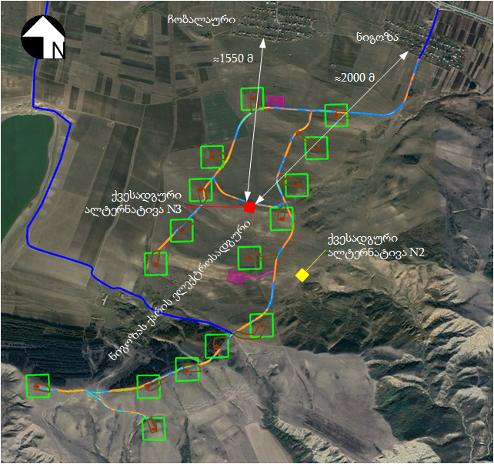

არაქმედების ალტერნატივა
საქართველოს ენერგოსისტემა ხასიათდება ენერგიის მოხმარებისა და გენერაციის სეზონური ასიმეტრიულობით. ეს გულისხმობს, მოხმარების დაბალ და გენერაციის მაღალ მაჩვენებლებს ზაფხულში, ხოლო წლის სხვა პერიოდებში, მოხმარების მაღალ და გენერაციის დაბალ მაჩვენებლებს, რის გამოც საჭირო ხდება ელექტროენერგიის იმპორტი. ბოლო წლებში გენერაციის ახალი ობიექტების მშენებლობის მიუხედავად მოხმარების ზრდის გამო იმპორტის წილი კვლავ მნიშვნელოვანია. საკუთარი ენერგორესურსებით კმაყოფილდება მოთხოვნილების 30-35%-მდე.
ქვეყნის ეკონომიკისა და მდგრადი, უსაფრთხო განვითარების საფუძველს ძლიერი სათბობ-ენერგეტიკული კომპლექსი წარმოადგენს. ქვეყნის ენერგეტიკული უსაფრთხოების გაუმჯობესებისთვის მნიშვნელოვანია ნავთობის, ბუნებრივი გაზისა და ელექტროენერგიის მიწოდების წყაროების დივერსიფიკაცია, ენერგოეფექტურობის ზრდა, რესურსების, პირველ რიგში - განახლებადი რესურსების, რაციონალური ათვისება-გამოყენება.
ნიგოზას ქარის ელექტროსადგურის პროექტის განხორციელების შემთხვევაში, საქართველოს ენერგოსისტემას შეემატება განახლებად რესურსზე მომუშავე კიდევ ერთი ობიექტი, რომელიც თავის, წვლილს შეიტანს ქვეყნის ენერგოდამოუკიდებლობის მიღწევის საქმეში. სხვა, განახლებადი რესურსების გამოყენებაზე დამყარებულ ენერგოგენერაციის პროექტებთან/ობიექტებთან ერთად ნიგოზას ქარის ელექტროსადგურის მშენებლობა-ექსპლუატაციისას დროებით (მოსამზადებელ და მშენებლობის ფაზაზე) და მუდმივად (ობიექტის ოპერირებისას) დასაქმდება ადგილობრივი მოსახლეობა. აღსანიშნავია, რომ დასაქმებისას უპირატესობა მიეცემა ადგილობრივ მოსახლეობას. არსებული პრაქტიკით, დასაქმებულთა საერთო რიცხვში 70%-ს ადგილობრივი მუშახელი შეადგენს.
სხვადასხვა გადასახადების სახით დამატებითი თანხები შევა ცენტრალურ და ადგილობრივ ბიუჯეტში. თანხა გამოყენებული იქნება ადგილობრივი ინფრასტრუქტურის გაუმჯობესების, მუნიციპალიტეტისთვის მნიშვნელოვნად მიჩნეული სხვა პროექტების განხორციელების და სოციალური პროექტების განხორციელებისთვის. შედეგად, გაუმჯობესდება ცხოვრების პირობები და ეკონომიკური მდგომარეობა.
არაქმედების ალტერნატივის შემთხვევაში უარი უნდა ითქვას ნიგოზას ქარის ელექტროსადგურის პროექტის განხორციელებაზე, რის შედეგადაც საქართველოს ენერგოსისტემას დააკლდება სადგურის საპროექტო ელეტროენერგიის საშუალო წლიური გამომუშავება 180 447 000 კვტ სთ/წელ. აქვე უნდა აღინიშნოს, რომ პროექტის განუხორციელებლობის შემთხვევაში ადგილი არ ექნება ბუნებრივ და სოციალურ გარემოზე ნეგატიური ზემოქმედების ისეთ რისკებს, როგორიცაა:
- ზემოქმედება ბიოლოგიურ გარემოზე. ამ მხრივ განსაკუთრებით საყურადღებოა ის ფაქტი, რომ საპროექტო ტერიტორია განლაგებულია ზურმუხტის ქსელის მიღებული უბნის „კვერნაკი GE0000046“-ის საზღვრებში, რაც ქმნის უბნის ფარგლებში არსებულ ჰაბიტატებსა და აქ მობინადრე სახეობებზე ნეგატიური ზემოქმედების გარკვეულ რისკებს;
- ზემოქმედება გეოლოგიურ გარემოზე და ნიადაგის სტაბილურობაზე;
- ზემოქმედება წყლის გარემოზე;
- ზემოქმედება სოციალურ-ეკონომიკურ გარემოზე (ეკონომიკურ განსახლების რისკები) და სხვა.
გზშ-ის ფაზაზე ჩატარებული დეტალური კვლევის შედეგებიდან გამომდინარე, მიღებული იქნა გადაწყვეტილება ტურბინა-გენერატორების კვერნაკის ქედის ჩრდილოეთ ფერდობზე განთავსების თაობაზე, რითაც მნიშვნელოვნად შემცირდა საქართვლოს და საერთაშორისო წითელ ნუსხაში შეტანილი ფასკუნჯზე (Neophron percnopterus) ნეგატიური ზემოქმედების რისკები. გარდა აღნიშნულისა ტურბინა-გენერატორების განთავსებისათვის ძირითადად შერჩეულია მცენარეული საფარისაგან თავისუფალი ტერიტორიები, რაც გარკვეულად ამცირებს ბიოლოგიურ გარემოზე ზემოქმედების რისკებს. წინამდებარე ანგარიშის 7.5.1. პარაგრაფში მოცემულია ზურმუხტის ქსელის კვერნაკის უბანზე საპროექტო ქეს-ის მშენებლობის და ექსპლუატაციის პროექტის შესაბამისობის შეფასება. კვლევის შედეგების მიხედვით, საპროექტო ტერიტორია ბიომრავალფეროვნებაზე ზემოქმედების თვალსაზრისით მაღალი სენსიტიურობით არ გამოირჩევა (ტერიტორიის დიდი ნაწილი წარმოადგენს სასოფლო-სამეურნეო დანიშნულების მიწებს და გამოირჩევა მაღალი ანთროპოგენური დატვირთვით) და შესაბამისად ბიოლოგიურ გარემოზე ზემოქმედების რისკი არ იქნება მაღალი.
ამასთანავე აღსანიშნავია, რომ ჩატარებული დეტალური საველე კვლევებისა და ლიტერატურული წყაროების მიხედვით, ქეს-ის პროექტის გავლენის ზონაში მოქცეული ტერიტორია არ წარმოადგენს საქართველოს წითელ ნუსხაში შეტანილ და ბერნის კონვენციით დაცული არც ერთი სახეობის კრიტიკულ ჰაბიტატს. საპროექტო ტერიტორიის მნიშვნელოვანი ნაწილზე წარმოდგენილი სასოფლო-სამეურნეო დანიშნულების მიწები და საძოვრები, მაღალია ადამიანების აქტივობა და შესაბამისად ადგილი აქვს მნიშნელოვან ანთროპოგენურ დატვირთვას. გზშ-ს ფაზაზე ჩატარებული კვლევის შედეგების მიხედვით, საკვლევი ტერიტორიები შეფასებულია, როგორც დაბალი ან საშუალო საკონსერვაციო ღირებულების მქონე ჰაბიტატები
საინჟინრო-გეოლოგიური კვლევის შედეგების მიხედვით, ტურბინა-გენერატორების განთავსებისათვის შერჩეული უბნები, საშიში გეოდინამიკური პროცესების გააქტიურების თვალსაზრისით კეთილსაიმედოა.
როგორც აღინიშნა, საპროექტო ტერიტორიის მნიშვნელოვან ნაწილზე წარმოდგენილია სასოფლო-სამეურნეო კატეგორიის მიწები და შესაბამისად პროექტის განხორციელება შეიძლება დაკავშირებული იყოს ეკონომიკური განსახლების რისკებთან. მიწის შესყიდვა მოხდება საერთაშორისო საფინანსო ორგანიზაციების სტანდარტებით გათვალისწინებული პროცედურის მიხედვით.
პროექტის სწორი დაგეგმვის და განხორციელების შემთხვევაში ამ ეფექტის შემცირება/მართვა შესაძლებელია (იხილეთ პარაგრაფი 8). პროექტის განუხორციელებლობის შემთხვევაში უარყოფით გავლენას ადგილი არ ექნება, თუმცა არ იქნება შესაძლებელი ზემოაღნიშნული დადებითი ეფექტის მიღებაც. აღნიშნულიდან გამომდინარე, პროექტის არაქმედების ალტერნატივა არ არის მისაღები.
გლობალურ თვალსაზრისით, პროექტის და ზოგადად ქარის პოტენციალის ენერგოგენერაციისთვის გამოყენება იძლევა სათბური გაზების წარმოქმნის გარეშე ენერგიის წარმოების საშუალებას, რაც განსაკუთრებით მნიშვნელოვანია გლობალური დათბობის პირობებში. აღნიშნული ფაქტი პროექტის განხორციელების მიზანშეწონილობის ერთერთ დადასტურებად შეიძლება მივიჩნიოთ.

